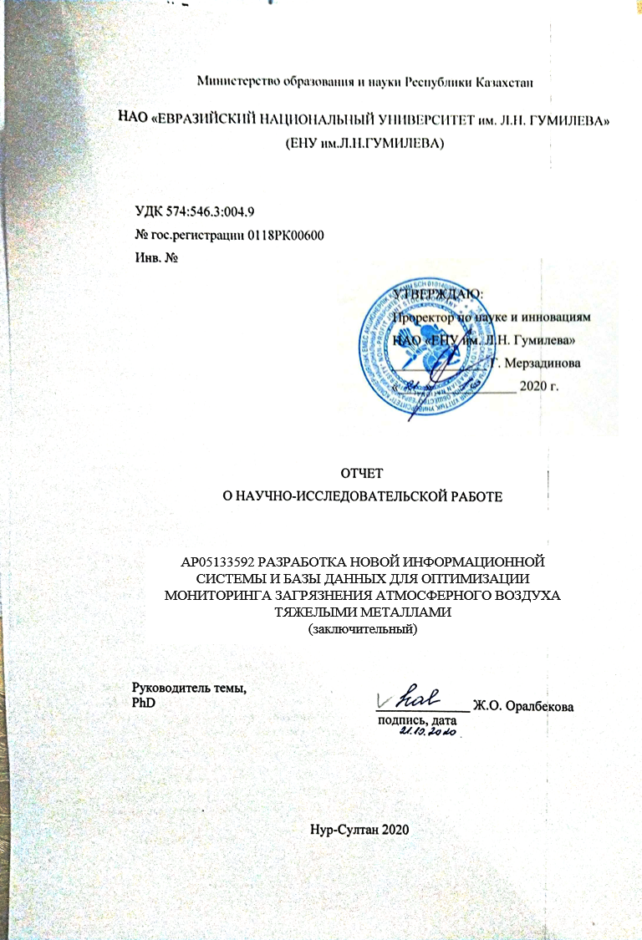
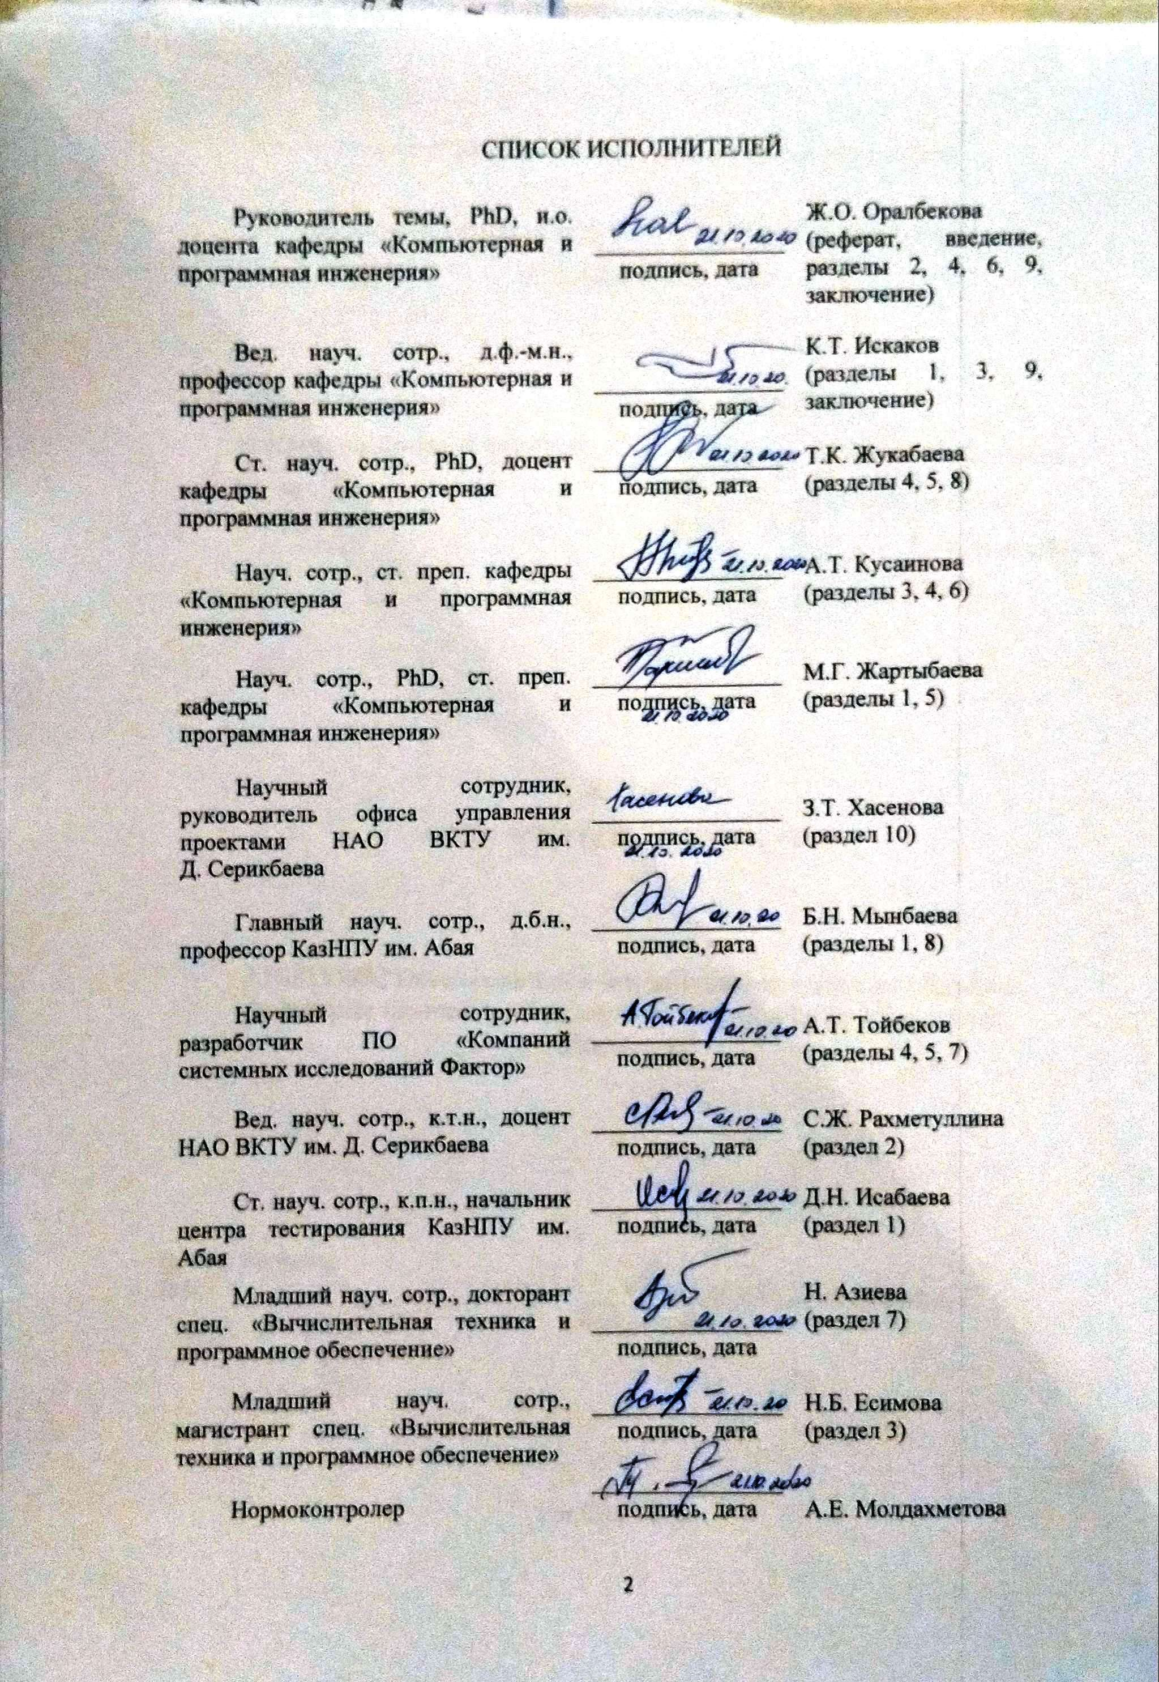

РЕФЕРАТ
Отчет 56 с., 32 рис., 4 табл., 27 источников, 4 приложений.
ОХРАНА ОКРУЖАЮЩЕЙ СРЕДЫ, ЭКОЛОГИЧЕСКИЙ МОНИТОРИНГ, ЗАГРЯЗНЕНИЯ АТМОСФЕРНОГО ВОЗДУХА, ИНФОРМАЦИОННАЯ СИСТЕМА, БАЗА ДАННЫХ
Объектом исследования: воздух приземного слоя г. Алматы.
Цель проекта за 2020 год – разработка информационной системы и базы данных для оптимизации мониторинга загрязнения атмосферного воздуха тяжелыми металлами.
Методы проведения работы: математическое моделирование, анализ, оценка задач экологии, тестирование.
Результаты работы за 2020 год и их новизна:
- разработан формат приложений для контейнера базовых элементов информационно-моделирующей системы;
- организация и тестирование базы данных и доступа к ней из проблемно-ориентированных приложений;
- реализация и исследования алгоритмов усвоения данных мониторинга химического состава атмосферы г. Алматы;
- разработаны способы сопряжения разрабатываемых моделей и методов атмосферной химии с реальными метеорологическими данными созданной базы данных по загрязнению воздуха; проведен анализ и тестирование разработанных алгоритмов;
- разработаны программные средства для новой информационной системы экологического мониторинга и анализа результатов мониторинга изменений химического состава атмосферы; выполнено управление вычислениями на серверной платформе;
- разработан человеко-машинный интерфейс для программных средств визуализации результатов мониторинга;
- разработана информационная система экологического мониторинга атмосферных загрязнений; проведено тестирование и доработка компонентов системы;
- проведена оценка экологического состояния воздуха приземного слоя атмосферы для г. Алматы;
- выпущено коллективное научное издание «Ауыр металдармен атмосфералық ауаның ластануын бақылауды оңтайландыру үшін тиімді ақпараттық жүйе мен деректер қорын құру».
Основные конструктивные и технологические и технико-эксплуатационные характеристики: разработка информационной системы экологического мониторинга на основе алгоритма усвоения данных химического состава атмосферы.
Степень внедрения: за 2020 г. всего 6 статей и 1 коллективное научное издание (монография), из них опубликованы 3 статьи и принята в печать 1 статья в рецензируемые отечественные научные издания с ненулевым импакт-фактором; поданы 1 статья в сборник трудов международных конференций и 1 статья в международный рецензируемый рейтинговый журнал, входящий в базу данных Scopus; получены 2 свидетельства о государственной регистрации прав на объект авторского права.
Область применения: экологический мониторинг загрязнения атмосферного воздуха промышленных городов.
Значимость работы: организация базы данных, разработка информационной системы и организация базы данных для оптимизации мониторинга загрязнения атмосферного воздуха тяжелыми металлами.
Прогнозные предположения о развитии объекта исследования: полученные результаты научно-исследовательской работы могут быть использованы для исследований докторантов и магистрантов по направлению подготовки кадров «Информационно-коммуникационные технологии» и «Охраны окружающей среды» и рекомендованы не только для филиала «КазГидромет» г. Алматы, но и для мониторинга воздуха крупных промышленных городов РК (Усть-Каменогорск, Караганда и др.).

РЕФЕРАТ
Есеп 56 б., 32 сурет, 4 кесте, 27 әдебиет, 4 косымша.
ҚОРШАҒАН ОРТАНЫ ҚОРҒАУ, ЭКОЛОГИЯЛЫҚ БАҚЫЛАУ, АТМОСФЕРАЛЫҚ АУАНЫҢ ЛАСТАНУЫ, АҚПАРАТТЫҚ ЖҮЙЕЛЕР, ДЕРЕКТЕР БАЗАСЫ
Зерттеу нысаны Алматы қ. жер бетіне жақын орналасқан қабатының ауасы.
2020 жыл жұмысының мақсаты – атмосфералық ауаның ауыр металдармен ластануына бақылауды оңтайландыру үшін ақпараттық жүйе мен деректер қорын құру.
Жұмысты жүргізу әдістері: математикалық моделдеу, талдау, экологиялық есептерді бағалау, тестілеу.
2020 жыл жұмысының нәтижелері және олардың жаңалығы:
- ақпараттық-моделдеу жүйесінің базалық элементтерінің контейнеріне арналған қосымшалардың форматы құрылды;
- деректер базасын ұйымдастыру мен тестілеу және мәселеге-бағытталған қосымшалардан оған қол жеткізу;
- Алматы қ. атмосферасының химиялық құрамын бақылаудың деректерін игеру алгоритмдері зерттелді және жүзеге асырылды;
- ауаның ластануы бойынша құрылған деректер базасын шынайы метеорологиялық деректерімен әзірленген атмосфералық химияның моделдері мен әдістерін түйіндестіру тәсілдері құрылды; құрылған алгоритмдерге талдау және тестілеу жүргізілді;
- атмосфераның химиялық құрамы өзгерістерін бақылау нәтижелерін талдау мен экологиялық бақылаудың жаңа ақпараттық жүйесі үшін бағдарламалық құралдар құрылды; серверлік платформада есептеулерді басқарылды;
- бақылау нәтижелерін визуализациялауға арналған бағдарламалық құралдарға адам-машиналық интерфейсі құрылды;
- атмосфераның ластануын экологиялық бақылаудың ақпараттық жүйесі құрылды; жүйе компоненттеріне тестілеу мен қайта өңдеу жүргізілді;
- Алматы қ. үшін атмосфераның жер бетіне жақын орналасқан қабат ауасының экологиялық күйі бағаланды;
- «Ауыр металдармен атмосфералық ауаның ластануын бақылауды оңтайландыру үшін тиімді ақпараттық жүйе мен деректер қорын құру». атты ұжымдық ғылыми басылым жарыққа шықты.
Негізгі конструктивтік және техникалы-экономикалық көрсеткіштер: атмосфераның химиялық құрамы туралы деректерді игеру алгоритмі негізінде экологиялық бақылау ақпараттық жүйесін құру.
Енгізілу дәрежесі: 2020 ж. бойынша 6 мақала және 1 ұжымдық ғылыми басылым (монография), оның ішінде импакт-факторы нөлге тең емес отандық ғылыми басылымда 3 мақала жарияланды және 1 мақала жариялауға қабылданды; 1 мақала халықаралық конференция материалдарының жинағында және 1 мақала Scopus мәліметтер базасына енгізілген халықаралық рецензияланатын рейтингтік журналдарға жіберілді; объектіге авторлық құқықты мемлекеттік тіркеу туралы 2 куәлік.
Қолданылу облысы: өнеркәсіпті қалалардағы атмосфералық ауаның ластануын экологиялық бақылау.
Жұмыстың маңыздылығы: деректер қорын ұйымдастыру, атмосфералық ауаның ауыр металдармен ластануын бақылауды оңтайландыру үшін ақпараттық жүйені құру және деректер қорын ұйымдастыру.
Зерттеу нысанын дамыту туралы болжаулар: ғылыми-зерттеу жұмысының нәтижелері «Ақпараттық-коммуникациялық технологиялар» және «Қоршаған ортаны қорғау» бағыттарындағы білім алып жатқан докторанттар мен магистранттардың зерттеулер жүргізу кезінде пайдаланылуы мүмкін және тек Алматы қаласындағы «Қазгидромет» филиалы үшін ғана ұсынылып қоймай, сонымен қатар ҚР ірі өнеркәсіптік қалаларында (Өскемен, Қарағанды және т.б.) ауаны бақылау үшін ұсынылады.

СОДЕРЖАНИЕ

ВВЕДЕНИЕ………………………………………………………………………………  ОСНОВНАЯ ЧАСТЬ ОТЧЕТА О НИР………………………………………………… | 9  11
1 Разработка формата приложений для контейнера базовых элементов информационно-моделирующей системы, организация базы данных и доступа к ней из проблемно-ориентированных приложений.......................................................... | 11
2 Реализация и исследования алгоритмов усвоения данных мониторинга химического состава атмосферы г. Алматы……………………………………………. | 14
3 Разработка способов сопряжения разрабатываемых моделей и методов атмосферной химии с реальными метеорологическими данными созданной базы данных по загрязнению воздуха........................................................................................ | 18
4 Разработка программных средств для новой информационной системы экологического мониторинга и анализа результатов мониторинга изменений химического состава атмосферы………………………………………………………... | 21
5 Разработка человеко-машинного интерфейса для программных средств визуализации результатов мониторинга……………………………………………….. | 25
6 Формирование информационной системы экологического мониторинга атмосферных загрязнений……………………………………………………………….. | 28
7 Тестирование и доработка компонентов системы экологического мониторинга атмосферных загрязнений………………………………………………………………. | 31
8 Оценка экологического состояния воздуха приземного слоя атмосферы для г. Алматы…………………………………………………………………………………... | 35
9 Выпуск научного коллективного издания………………………………………………... | 39
ЗАКЛЮЧЕНИЕ ………………………………………………………………………….. | 40
СПИСОК ИСПОЛЬЗОВАННЫХ ИСТОЧНИКОВ …………………………………… | 43
ПРИЛОЖЕНИЕ А Копия технической спецификации и календарного плана 2020 г. | 46
ПРИЛОЖЕНИЕ Б Список опубликованных работ за 2020 г.……………………….. | 49
ПРИЛОЖЕНИЕ В Авторские свидетельства...................................................................  ПРИЛОЖЕНИЕ Г Научное коллективное издание....................................................... | 50  52

ПЕРЕЧЕНЬ СОКРАЩЕНИЙ И ОБОЗНАЧЕНИЙ
В настоящем отчете о НИР применяют следующие сокращения и обозначения.
ANSI – American National Standards Institute
DA – Data assimilation
IEC – International Electrotechnical Commission
IEEE – Institute of Electrical and Electronic Engineers
IMDAF – Inverse Modeling and Data Assimilation Framework
ISO – Infrared Space Observatory
MS – Microsoft
netCDF – Network Common Data Form
NoDA – No Data assimilation
БД – база данных
г. – город
ИВМиМГ– Институт вычислительной математики и математической геофизики
км – километр
КП – календарный план
НИР – научная исследовательская группа
ПДК – предельно допустимая концентрация
ПНЗ – пункт наблюдения за загрязнением
просп. – проспект
РК – Республика Казахстан
СО РАН – Сибирское отделение Российской академии наук
СУБД – система управления базами данных
ТМ – тяжелые металлы
ТЭЦ – Тепловая электростанция
ул. – улица
ЭВМ – Электронно-вычислительная машина

ВВЕДЕНИЕ
Проблема безопасности городской среды является в современном мире наиболее актуальной. Общеизвестные неблагополучные природные и антропогенные факторы г.Алматы: географо-климатические особенности расположения, недостатки мониторинговых технологий, превышение экологической емкости территории по загруженности ее автомобилями, что в совокупности усиливает рассеивание в городской среде загрязнителей неорганической природы, в частности, токсичных тяжелых металлов.
Поступление тяжелых металлов (ТМ) в окружающую среду связано с активной деятельностью человека. Их основные источники — промышленность, автотранспорт, котельные, мусоросжигающие установки и сельскохозяйственное производство [1]. Попавшие в окружающую среду соединения ТМ загрязняют атмосферный воздух, воду, почву, попадают в растения и организмы животных, населяющих данную местность.
Актуальность проблемы загрязнения окружающей среды ТМ объясняется, прежде всего, широким спектром их действия на организм человека. Данная проблема характерна и для г. Алматы, где продолжается содержать определенное количество, что и приводит к необходимости проведения экологического мониторинга содержания ТМ в воздухе, воде, почве.
Настоящий отчет по договору №132 от 12.03.2018 года является заключительным отчетом и согласно технической спецификации и календарному плану (КП) на 2020 год запланированные работы выполнены в полном объеме. Копия технической спецификации и календарного плана на 2020 год прилагается в приложении А.
Цель проводимых в 2020 г. исследований: разработка информационной системы и базы данных для оптимизации мониторинга загрязнения атмосферного воздуха тяжелыми металлами.
Первый раздел посвящен разработке формата приложений для контейнера базовых элементов информационно-моделирующей системы, описана организация база данных (БД) и доступа к ней из проблемно-ориентированного приложения «Мониторинг загрязнения атмосферного воздуха», а также проведено тестирование компонентов разработанной БД «eco» и системы управления базами данных (СУБД), предоставления правильной информации пользователю и без потери при загрузке в БД, сохранения завершенных транзакции и авторизации доступа к БД, проверки на достоверность и целостность данных и т.д.
Во втором разделе проведены реализация и результаты исследования эффективности алгоритмов усвоения данных мониторинга химического состава атмосферы г. Алматы, анализ и тестирование разработанных алгоритмов, а также изучены виды, характеристики, источники шумов при решении экологических задач.
Третий раздел рассматривают способы сопряжения разрабатываемых моделей и методов атмосферной химии с реальными метеорологическими данными созданной базы данных по загрязнению воздуха, а также анализ, тестирование разработанных алгоритмов по задаче моделирования процессов переноса примесей для г. Алматы с учетом географического расположения, рельефа местности и транспортных выбросов во время «пробок».
Четвертый раздел посвящен программным средствам для информационной системы экологического мониторинга и анализа результатов мониторинга изменений химического состава атмосферы; проведена работа по управлению на серверной платформе в Национальной научной лаборатории коллективного пользования информационных и космических технологий г. Алматы.
В пятом разделе описан разработанный человеко-машинный интерфейс для программных средств визуализации результатов мониторинга, представлены основные модули информационной системы.
В шестом разделе описаны основные моменты формирования информационной системы экологического мониторинга атмосферных загрязнений.
Седьмой раздел посвящен тестированию и доработки компонентов системы экологического мониторинга атмосферных загрязнений.
В восьмом разделе приведена оценка экологического состояния воздуха приземного слоя атмосферы для г. Алматы. Предложены рекомендации.
Девятый раздел посвящен выпуску коллективного научного издания авторов Ж.О. Оралбековой, Б.Н. Мынбаевой, К.Т. Искакова, З.Т. Хасеновой, М.Г. Жартыбаевой «Ауыр металдармен атмосфералық ауаның ластануын бақылауды оңтайландыру үшін тиімді ақпараттық жүйе мен деректер қорын құру».
В целом по результатам исследований за 2020 г. всего 6 статей и 1 коллективное научное издание (монография), из них опубликованы 3 статьи и принята в печать 1 статья в рецензируемые отечественные научные издания с ненулевым импакт-фактором; подана 1 статья в сборник трудов международных конференций и 1 статья в международный рецензируемый рейтинговый журнал, входящий в базу данных Scopus; получены 2 свидетельства о государственной регистрации прав на объект авторского права. Список опубликованных работ за 2020 г. представлен в приложении Б, полученные авторские свидетельства представлены в приложении В, научное коллективное издание в приложении Г.
ОСНОВНАЯ ЧАСТЬ ОТЧЕТА О НИР
1 Разработка формата приложений для контейнера базовых элементов информационно-моделирующей системы, организация базы данных и доступа к ней из проблемно-ориентированных приложений
Данный раздел посвящен разработке формата приложений для контейнера базовых элементов информационно-моделирующей системы, организации базы данных и доступа к ней из проблемно-ориентированных приложений. Работа над этим разделом является логическим продолжением одноименной задачей 2018, 2019 годов согласно календарному плану.
Для организации базы данных и доступа к ней из проблемно-ориентированного приложения «Мониторинг загрязнения атмосферного воздуха» проведено пополнение данных, импорт данных за 2020 г. по загрязнению воздуха г. Алматы. На рисунке 1.1 представлен пример результата импорта данных за июнь 2020 года по тяжелым металлам в атмосфере. Данное окно содержит 2 вкладки: «Атмосферные явления» и «Тяжелые металлы».
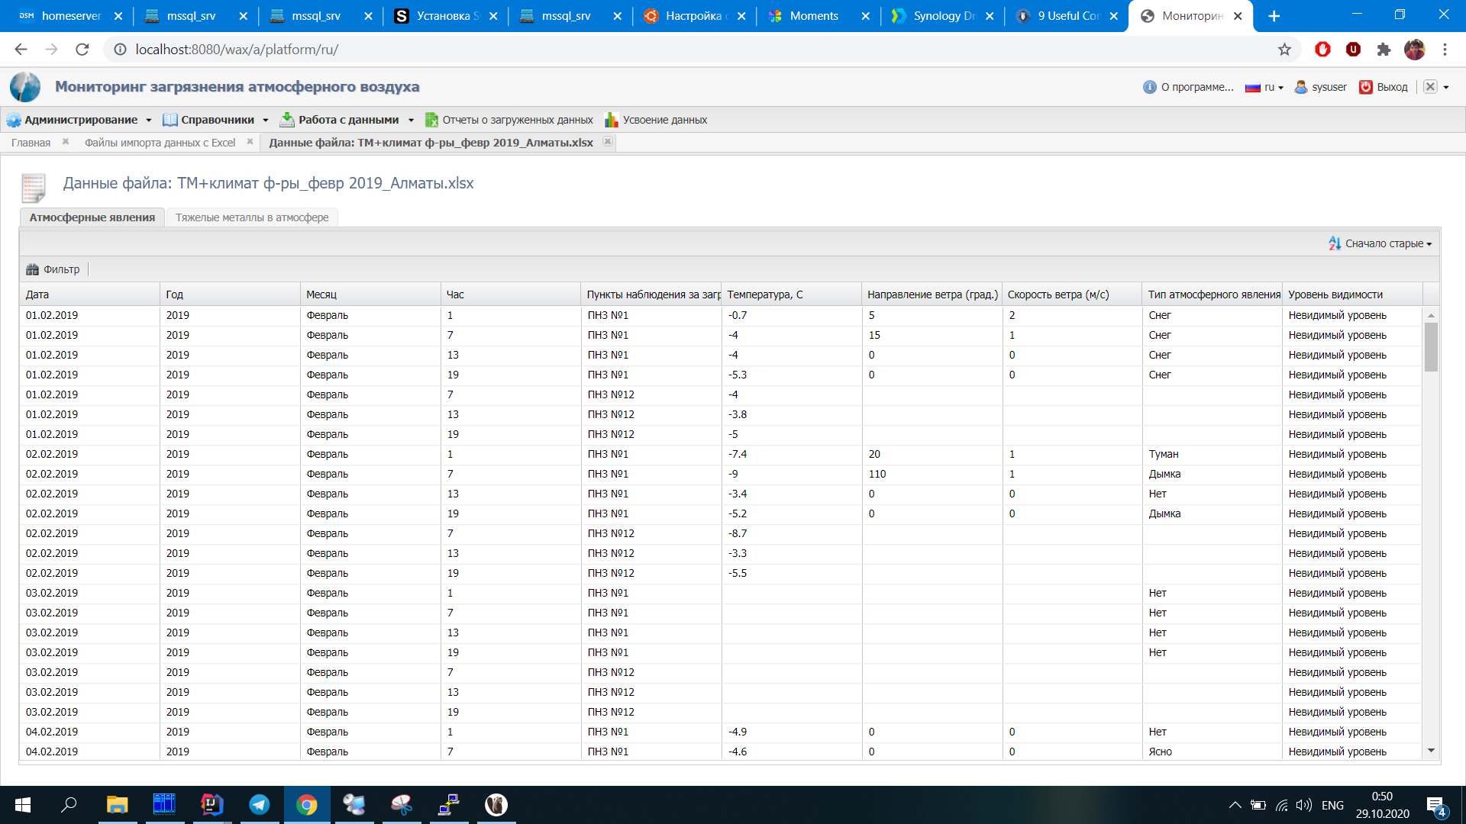
Рисунок 1.1 – Файлы импорта данных c MS Excel
Для удобного импорта в систематизированную базу данных, и доступа к ней из проблемно-ориентированного приложения «Мониторинг загрязнения атмосферного воздуха» исходным файлом является файл с расширением .xls в соответствии с определенной структурой, который представлен на рисунке 1.2.
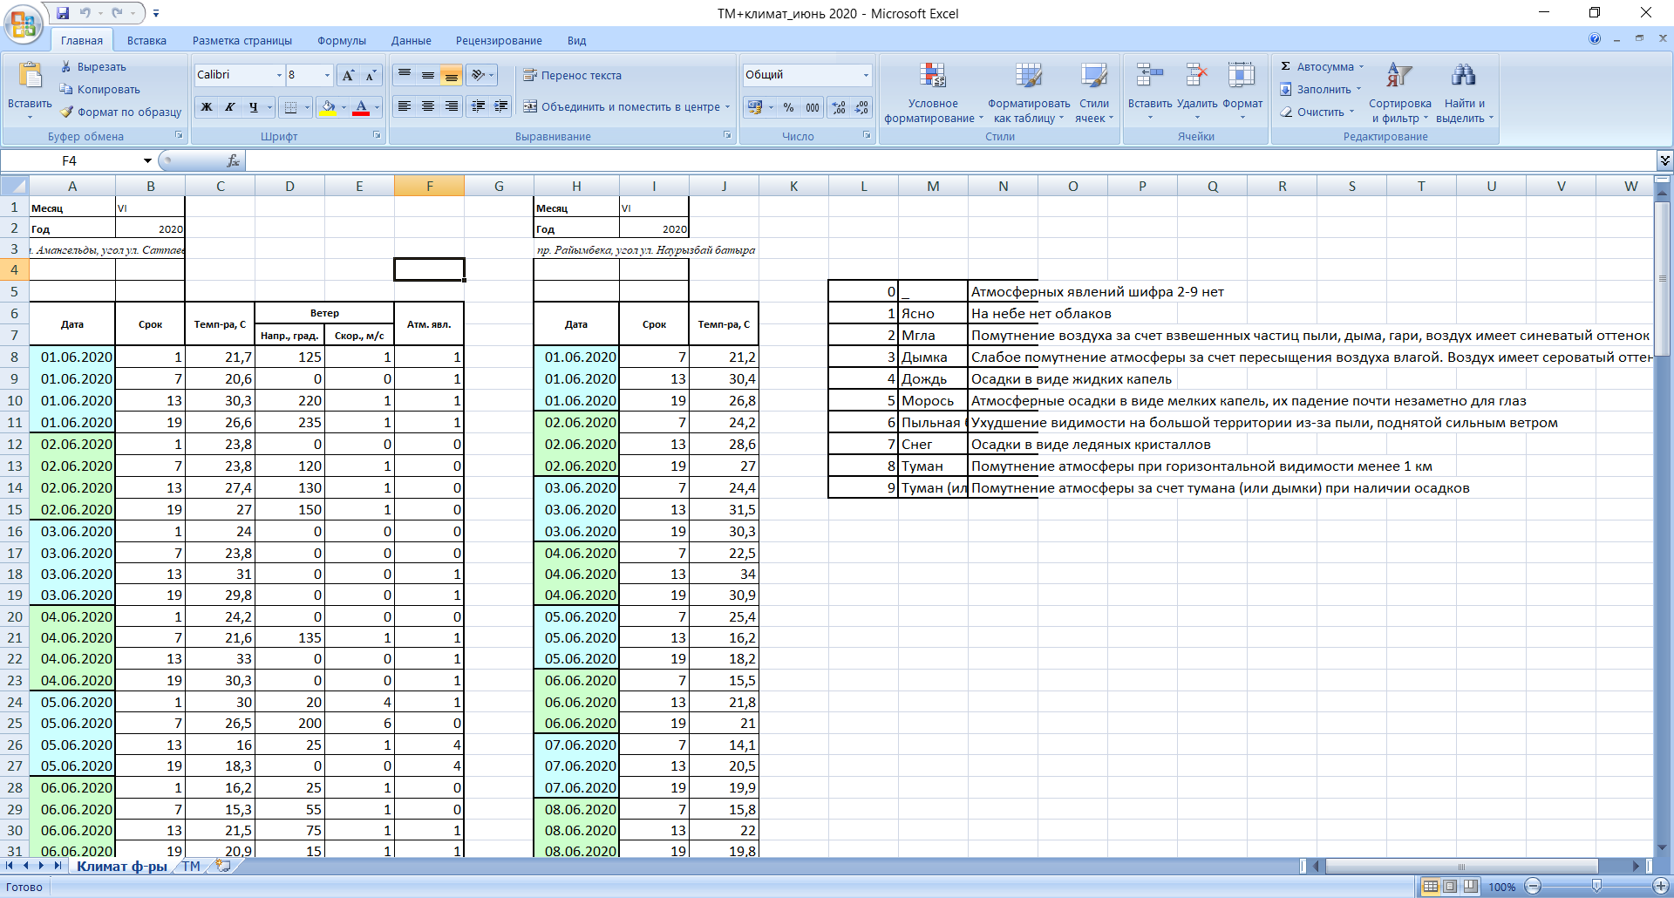
Рисунок 1.2 – Исходный файл для импорта данных
Для оптимизации мониторинга загрязнения атмосферного воздуха тяжелыми металлами с помощью импортирования файлов создан архив данных за разные годы, который представлен на рисунке 1.3.
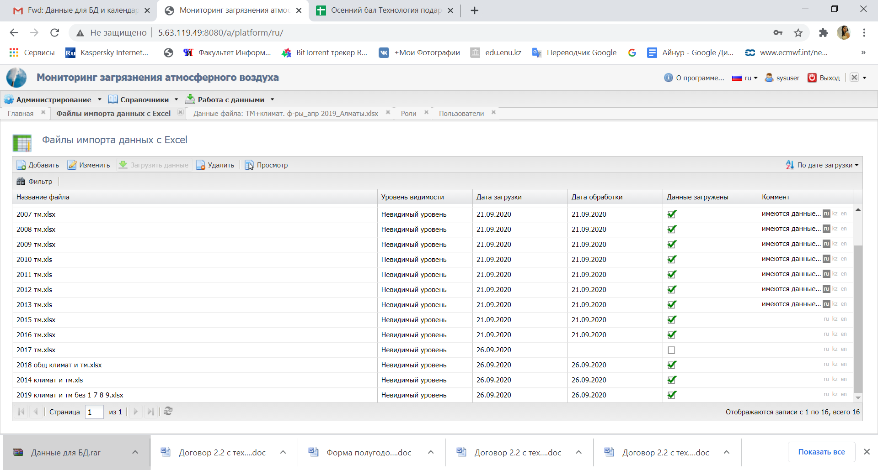
Рисунок 1.3 – Файлы импорта данных из MS Excel
Для реализации алгоритма усвоения данных необходимы файлы формата netCDF. Задача введения формата netCDF – обеспечить оптимальные условия для хранения и обработки данных больших объемов в переносимом и самоопределяемом виде [2]. Для расчета используется файл коэффициентов модель турбулентной диффузии, который состоит из следующих полей: поля горизонтальной и вертикальной диффузии; трехмерные поля скоростей ветра; начальные распределения концентраций; фоновые значения концентраций; данные о пространственно-временных сеток; географическая привязка сеток; информация о рельефе. В связи с этим в разработанной системе предусмотрена вкладка выгрузить NetCDF, которая представлена на рисунке 1.4. Подпрограмма написана на языке программирования Python.
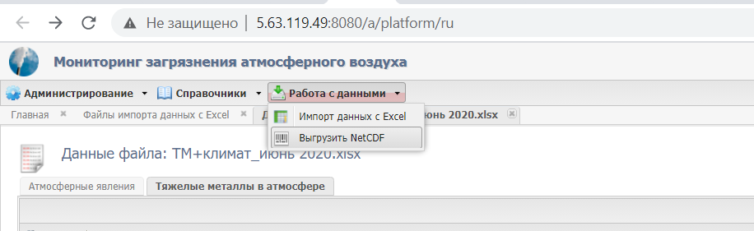
Рисунок 1.4 – Вкладка «Выгрузить NetCDF»
Файлы формата netCDF являются входными данными для алгоритма усвоения данных. Для визуализации использована программа Panoply, представленная на рисунке 1.5, которая позволяет просмотреть и визуализировать все параметры коэфициентов. Самым важным приимуществом формата netCDF – быстрая работа с большим объемом данным на любых платформах.
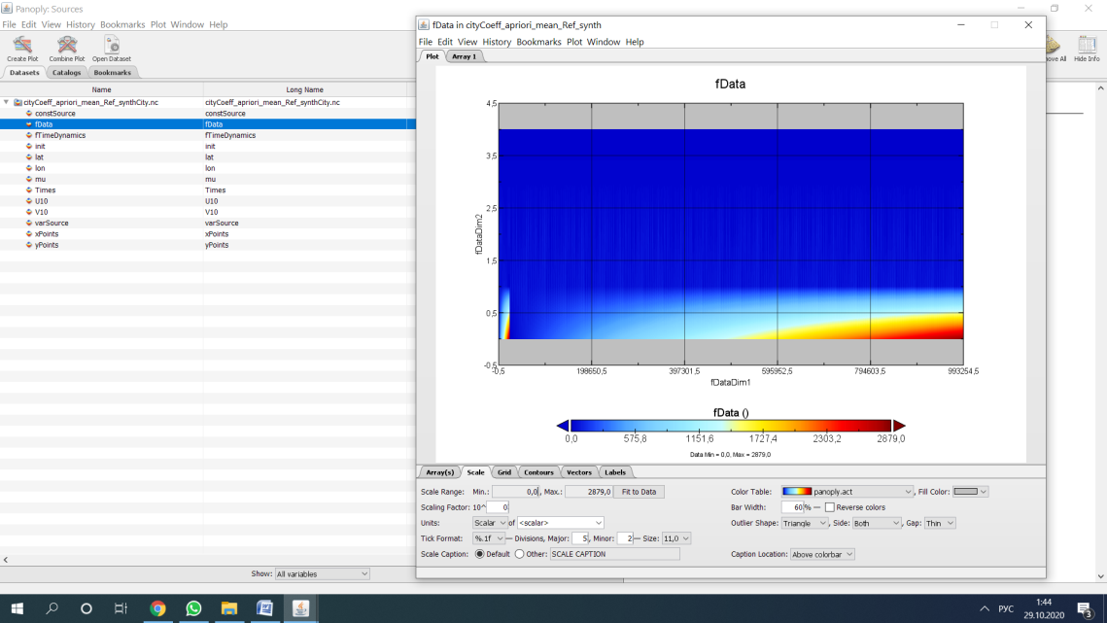
Рисунок 1.5 – Работа с созданными файлами форматами netCDF в Panoply
По первому разделу разработан формат приложений для контейнера базовых элементов информационно-моделирующей системы, описана организация БД, приведены результаты доступа к ней из проблемно-ориентированного приложения, проведено тестирование компонентов разработанной БД «eco» и системы СУБД, предоставления правильной информации пользователю и без потери при загрузке в БД, сохранения завершенных транзакции и авторизации доступа к БД, проверки на достоверность, целостность данных и т.д.
По результатам данного раздела за 2020 год опубликована 1 статья в рецензируемом отечественном научном издании с ненулевым импакт-фактором [3] и получено 1 авторское свидетельство о государственной регистрации прав на объект авторского права базы данных «Мониторинг химического состава атмосферы» [4].

2 Реализация и исследования алгоритмов усвоения данных мониторинга химического состава атмосферы г. Алматы
Данный раздел посвящен реализации и исследованиям алгоритмов усвоения данных мониторинга химического состава атмосферы г. Алматы. Работа над этим разделом является логическим продолжением одноименной задачей 2018, 2019 годов согласно календарному плану. С математической постановкой задачи можно ознакомиться в работах членов исследовательской группы данного проекта [5-7].
Решением проблемы экологических загрязнений атмосферного воздуха является разработка эффективных систем мониторинга, математическое обеспечение которого основано на вариационных алгоритмов, учитывающих химический состав атмосферы, в том числе тяжелых металлов.
Задача реализована совместно с зарубежными учеными лаборатории «Математического моделирования гидродинамических процессов в природной среде» ИВМиМГ СО РАН (Новосибирск).
Реализованный на предыдущем этапе выполнения проекта алгоритм усвоения данных контактных измерений для трехмерной модели переноса и трансформации примесей протестирован на различных сценариях распространения загрязнений в г. Алматы от источников на транспорте и ТЭЦ города. В том числе изучена зависимость точности восстановления полей загрязнений от уровня шума в данных.
Для работы в условиях редкой измерительной сети рассмотрен алгоритм с минимизацией в составе целевого функционала пространственной производной функции неопределенности (управления), за счет которой и производится усвоение данных.
В рамках сценария генерировалось «точное» 4х мерное поле распределения концентрации загрязняющей примеси $φ*$по заданным источникам в местах скопления транспорта и ТЭЦ г. Алматы.
На рисунке 2.1 представлено поле концентраций в некоторый момент времени - «точное» решение. На рисунке 2.2 результат работы алгоритма усвоения данных. Наглядно можно сравнить работу алгоритма и «точное» решение. Алгоритму усвоения данных недоступна информация об источниках загрязнений, имеется только информация с постов мониторинга г. Алматы, отмеченных красными точками. В рассмотренном случае алгоритм усвоения работал с регуляризацией относительно производной функции неопределённости в источниках. Регуляризация такого вида приводит к получению более гладких решений вдоль направлений схемы расщепления.
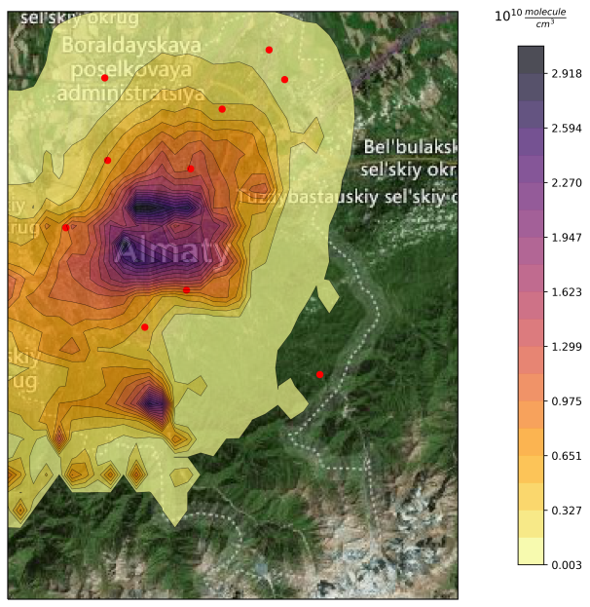
Рисунок 2.1 – Поля концентраций в некоторый момент времени - «точное» решение
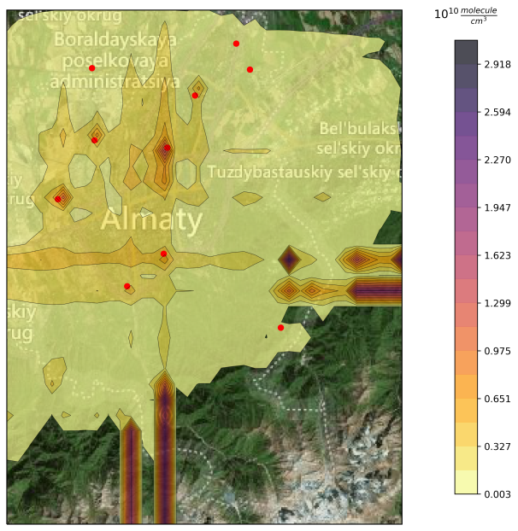
Рисунок 2.2 – Результат работы алгоритма усвоения данных
Для исследования влияния погрешности измерений на результат алгоритма усвоения данных в качестве данных измерений в точке использовалось
где,
- уровень шума,
- случайная величина равномерно распределённая на интервале [-1,1].
Далее было проведено сравнение относительной ошибки восстановления при различном уровне шума в данных измерений на уровне рельефа (рисунок 2.3 а) и на следующем уровне по вертикали (рисунок 2.3 б).

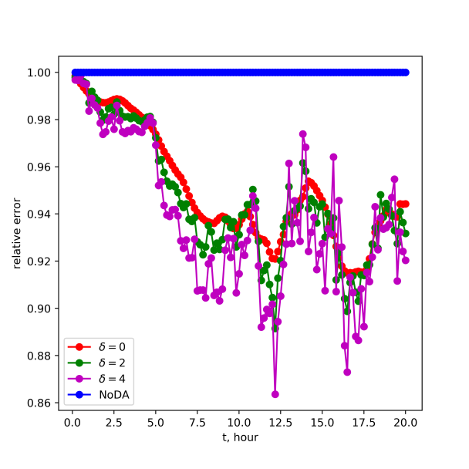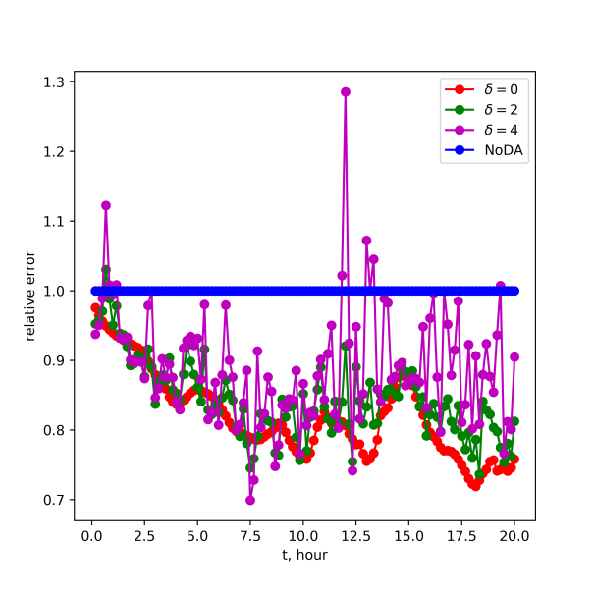
- рельеф (б) вертикали

Рисунок 2.3 – Сравнение относительной ошибки восстановления при различном уровне шума в данных измерений на уровне рельефа (a) и на следующем уровне по вертикали (б)

Также было проведено сравнение относительной ошибки восстановления при различном уровне шума в данных измерений во всей области. Результат работы представлен на рисунке 2.4.
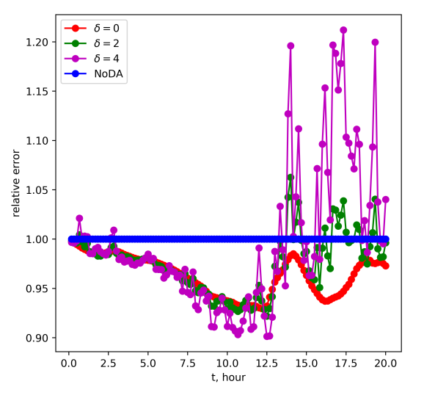
Рисунок 2.4. – Сравнение относительной ошибки восстановления при различном уровне шума в данных измерений во всей области

На рисунке 2.3 показаны относительные ошибки восстановления полей концентрации на уровне рельефа (рисунок 2.3 (а)) и на следующем уровне по вертикали (рисунок 2.3 (b)).
На рисунке 2.4. представлено сравнение во всей трёхмерной области. Кривая NoDA (No Data assimilation) соответствует решению без усвоения. Остальные кривые – различным уровням шума . Можно отметить, что добавление более высокой погрешности к данным ожидаемо, приводит к дестабилизации решения.
Программа усвоения данных развернута на сервере Национальной научной лаборатории коллективного пользования информационных и космических технологий г. Алматы.
Таким образом, проведено исследование эффективности алгоритмов усвоения данных мониторинга химического состава, изучены виды, характеристики, источники шумов при решении экологических задач.
По результатам данного раздела за 2020 год принята 1 статья в рецензируемом отечественном научном издании с ненулевым импакт-фактором [8].

3 Разработка способов сопряжения разрабатываемых моделей и методов атмосферной химии с реальными метеорологическими данными созданной базы данных по загрязнению воздуха
Данный раздел посвящен разработке способов сопряжения разрабатываемых моделей и методов атмосферной химии с реальными метеорологическими данными созданной базы данных по загрязнению воздуха. Работа над этим разделом является логическим продолжением одноименной задачей 2019 годов согласно календарному плану.
Задача усвоения данных используется в моделях химии атмосферы для оптимизации и уточнения прогнозов качества воздуха. Проведения аналаиза химических концентраций и выполнения моделирования входных переменных или параметров модели (в частности тяжелых металлов) позволяет улучшить результат прогноза с реальными метеорологическими данными по загрязнению воздуха.
В ходе исследования рассмотрен самый автомобилизированный регион страны Алматы, в котором на начало 2020 года население города составляет 1 916 822 человек. В целом по г. Алматы эксплуатируется порядка 700 тыс. единиц автотранспорта с учетом иногородних, транзитных и т.д. По имеющимся данным количество иногороднего транспорта, ежедневно въезжающего на территорию Алматы, в среднем составляет около 90 тыс. единицы.
Например, согласно статистике «Дорожная ситуация» службы Яндекс, «типичная» пятница в 18.45 оценивается «по пробкам» в 7 баллов (для г. Алматы загруженность улиц автотранспортом определяются по 10 балльной шкале), которая представлена на рисунке 3.1.
Далее были изучены возможные площадки для отбора проб воздуха в г. Алматы для определения степени загрязнения атмосферного воздуха города. Проведен отбор проб воздуха и химический анализ содержания в них Cd, Pb, As, Cr и Cu на нескольких квадратах улиц города Алматы [9], и была создана научная основа моделирования мезометеорологических атмосферных процессов для города на базе данных мониторинга.
Реализованный алгоритм усвоения данных контактных измерений для трехмерной модели переноса и трансформации примесей протестирован на различных сценариях распространения загрязнений в г. Алматы как от источников на транспорте, но и ТЭЦ. Для более точного решения изучена зависимость точности восстановления полей загрязнений от уровня шума в данных, описанная в разделе 2.
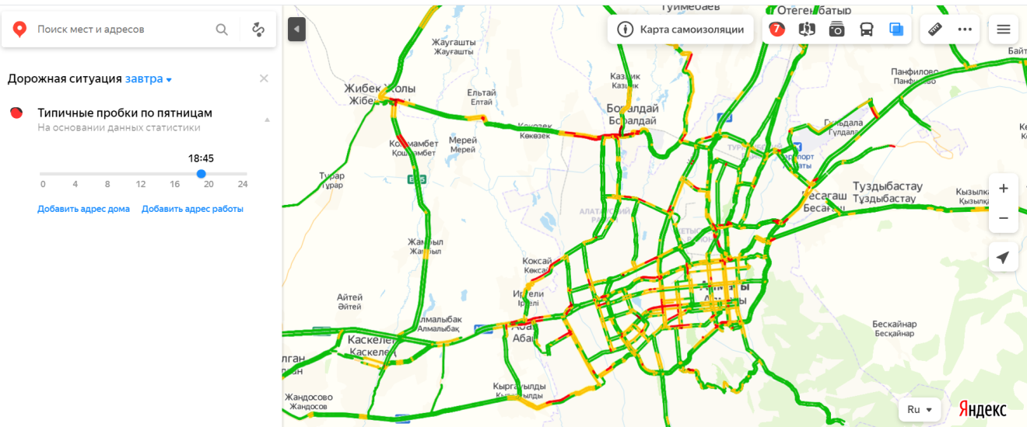
Рисунок 3.1 – Статистика «Дорожная ситуация» службы Яндекс - «типичная»
пятница в 18.45
Далее также в математической модели были учтены особенности рельефа г. Алматы, представленный на рисунке 3.2 с помощью программы Wolfram Mathematica 10.4.
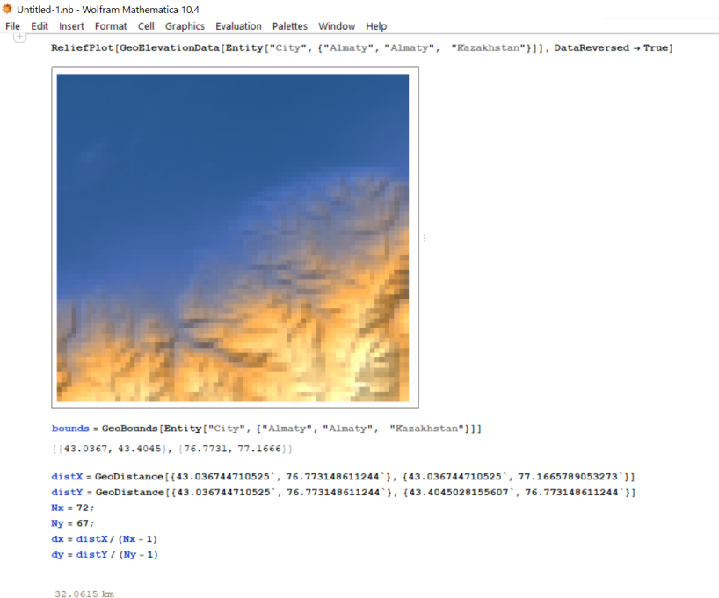
Рисунок 3.2 – Рельеф г. Алматы
Полученные данные позволяют оценить экологическое состояние воздуха приземного слоя атмосферы г. Алматы, а также провести локальный прогноз загрязнения воздуха с учетом мезометеорологических факторов и фотохимических трансформаций. Таким образом, анализ показал, что загрязнение тяжелыми металлами присутствовало в воздухе, и их содержание было выше зимой по сравнению с весенне-летними месяцами. По состоянию загрязнения воздуха тяжелых металлов низинная часть города оказалась более загрязненной по сравнению с верхней, что связано с естественной аэродинамикой города. По данным системы мониторинга изучена эффективность прямого алгоритма вариационного усвоения данных с квази-независимым усвоением данных на отдельных шагах схемы расщепления.
Для работы в условиях редкой измерительной сети рассмотрен алгоритм с минимизацией в составе целевого функционала пространственной производной функции неопределенности (управления), за счет которой и производится усвоение данных.
Таким образом, разработаны способы сопряжения разрабатываемых моделей и методов атмосферной химии с реальными метеорологическими данными созданной базы данных по загрязнению воздуха в виде входных netCDF файлами. Рассмотрены метеорологические модели в сочетании химии, вариационные принципы для прямых и сопряженных задач, представлены результаты подготовки коэффициентов модели переноса примесей из формата выходных данных метеорологической модели, которые представлены в первом разделе данного отчета.

4 Разработка программных средств для новой информационной системы экологического мониторинга и анализа результатов мониторинга изменений химического состава атмосферы
Данный раздел посвящен программным средствам для информационной системы экологического мониторинга и анализа результатов мониторинга изменений химического состава атмосферы. Работа над этим разделом является логическим продолжением одноименной задачей 2019 года согласно календарному плану.
Информационная система экологического мониторинга разрабатывалась в интегрированной среде IntelliJ IDEA, которая представлена на рисунке 4.1.
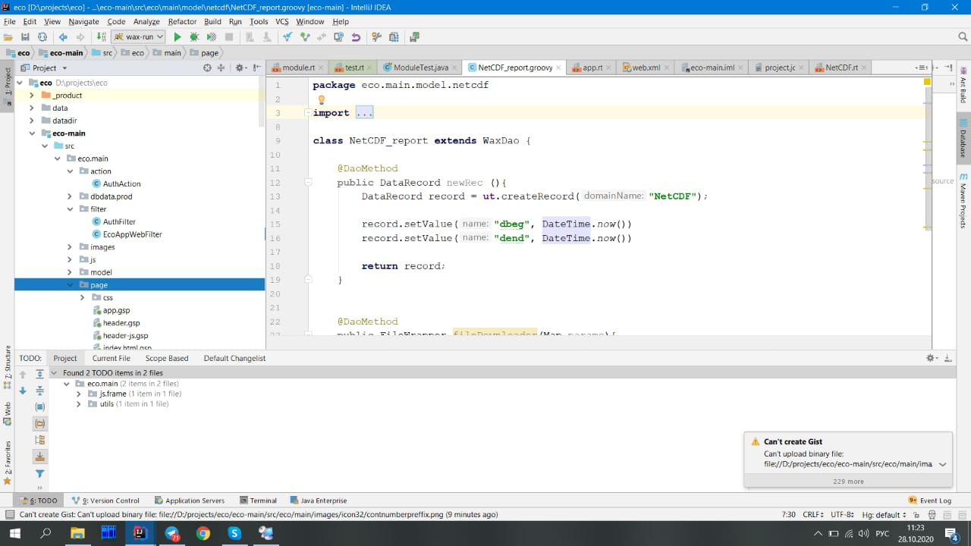
Рисунок 4.1 – Среда разработки информационной системы экологического мониторинга

Сервер имеет возможности для удаленного администрирования и управления операциями, организованные на основе объектно-ориентированной среды распределенного управления. В качестве Web-клиента используется широко распространенные браузеры (Google Chrome, Mozilla Firefox, Opera и другие). Разработанные программные средства реализуются в операционной системе Windows.
Серверная часть разрабатывалась на языке объектно-ориентированного программирования: Java, Groovy, они же являются платформами вычисления и работают с разными библиотеками, которые представлены на рисунке 4.1.
На рисунке 4.2 представлена созданная база данных (БД) «eco» в системе управления базами данных (СУБД) MS SQL Server 2016, а более подробно по структуре таблиц и связи между ними описано в работе [5].
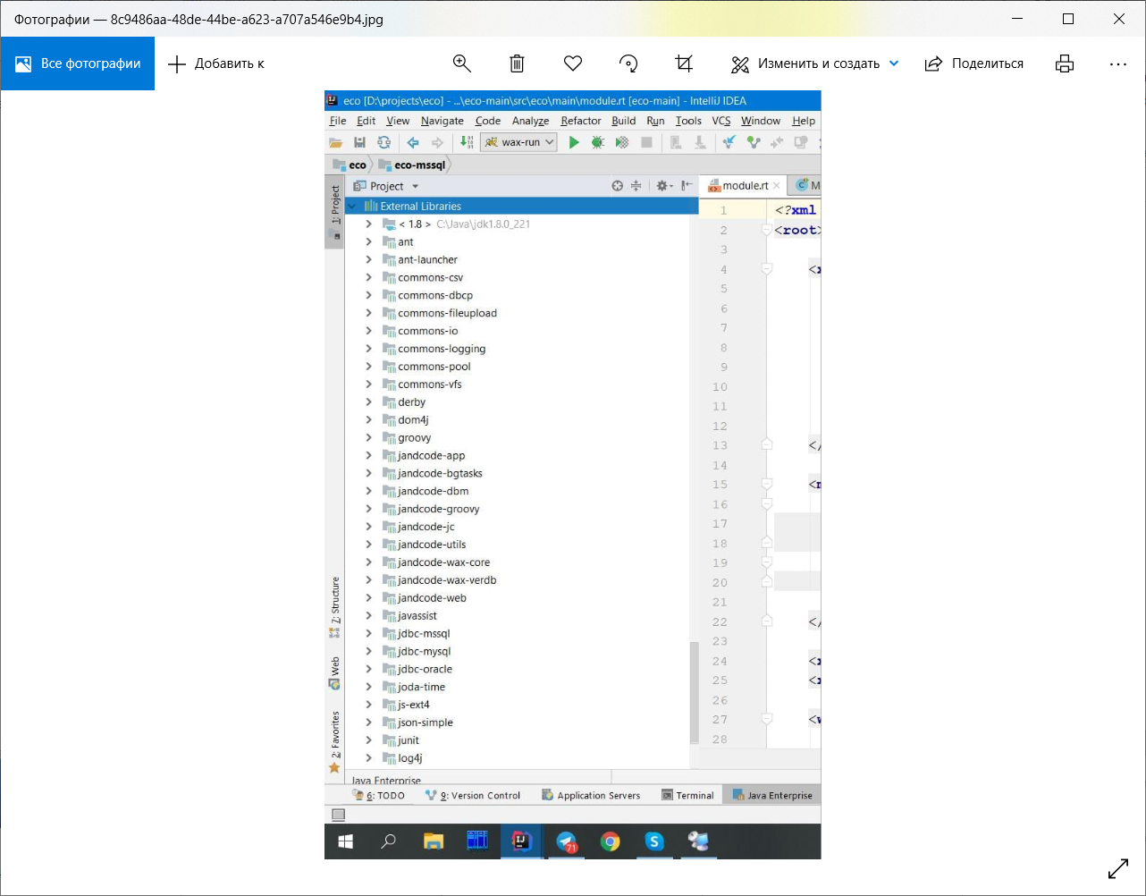
Рисунок 4.1 – Используемые библиотеки для разработки информационной системы
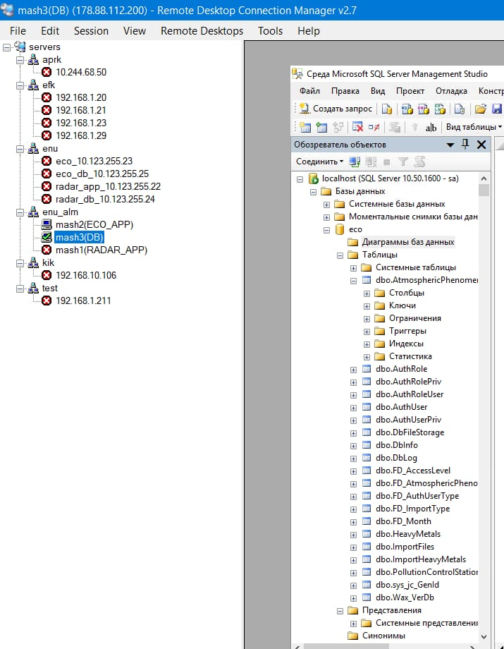
Рисунок 4.2 – Созданная БД «eco»
При разработке информационной системы созданы множество классов, одним из них класс «class PollutionControlStation_updater extends EcoUpdaterDao» и его составляющие представлены на рисунке 4.3.
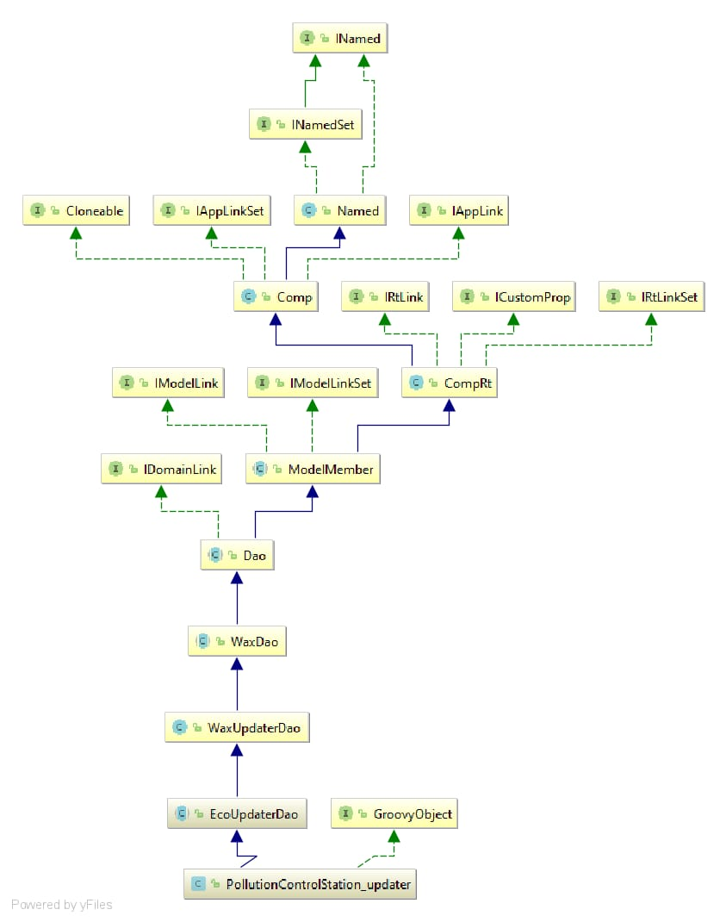
Рисунок 4.3 – Класс «class PollutionControlStation_updater extends EcoUpdaterDao»

Для корректного запуска и функционирования системы, то есть для управления вычислениями на серверной платформе важную роль играет производительность сервера. Для расчета такого рода моделирования был использован сервер со следующими характеристиками:
- 2 CPU Xeon X5550 2.67 Ггц, 2 сокета, 16 потоков
- 16 Гб ОЗУ, ~ 14 Гб свободно
- 60 Гб жесткий диск, 40 Гб свободно (расшираемо)
Сервер имеет возможность доступа по RDP. Характеристики работы сервера представлены на рисунке 4.4.
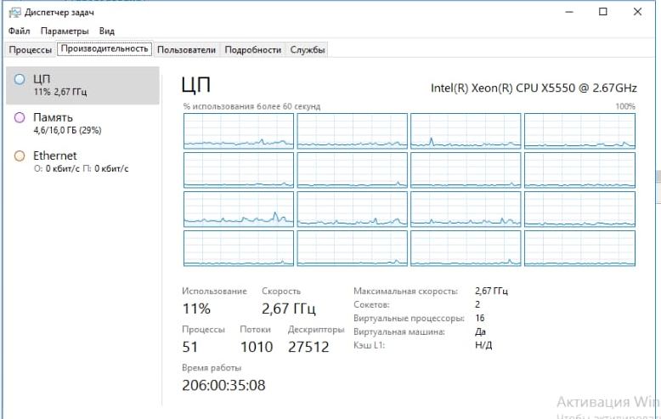
Рисунок 4.4 – Работа сервера

В настоящее время серверная платформа находится на ЭВМ Национальной научной лаборатории коллективного пользования информационных и космических технологий г. Алматы. На рисунке 4.4 можно увидеть безперебойной работы сервера в течении 260 дней.
При разработке клиентской части использовались технологии: Cascading Style Sheets, HTML, JavaScript, Ext JS более подробно описано в работе [6].
Разработан механизм интеграции со системой обратного моделирования и усвоения данных IMDAF (Inverse Modeling and Data Assimilation Framework) Института вычислительной математики и математической геофизики СО РАН.
При работе по данному направлению проведен обзор современных методов и существующих программных решений, также установка, настройка, отладка по управлению вычислениями на серверной платформе.
По результатам четвертого раздела за 2020 г. опубликована 1 статья в рецензируемом отечественном научном издании с ненулевым импакт-фактором [10] и получено 1 авторское свидетельство о государственной регистрации прав на объект авторского права для программы ЭВМ «Web-приложение для управления экологическими данными» [11].

5 Разработка человеко-машинного интерфейса для программных средств визуализации результатов мониторинга
Пятый раздел посвящен описанию человеко-машинного интерфейса для программных средств визуализации результатов мониторинга, представлены основные модули информационной системы. Работа над этим разделом включает в себя разработку всех основных работ, реализуемые в виде человеко-машинного интерфейса. Данный раздел определяет методы и средства обеспечения непосредственного взаимодействия между оператором и технической системой, предоставляющие возможности оператору управлять этой системой и контролировать ее работу [12].
В нашем случае управлять и контролировать системой «Мониторинг загрязнения атмосферного воздуха» могут 5 видов пользователей: администратор, эколог, оператор, эксперт, инженер, которые представлены на рисунке 5.1.
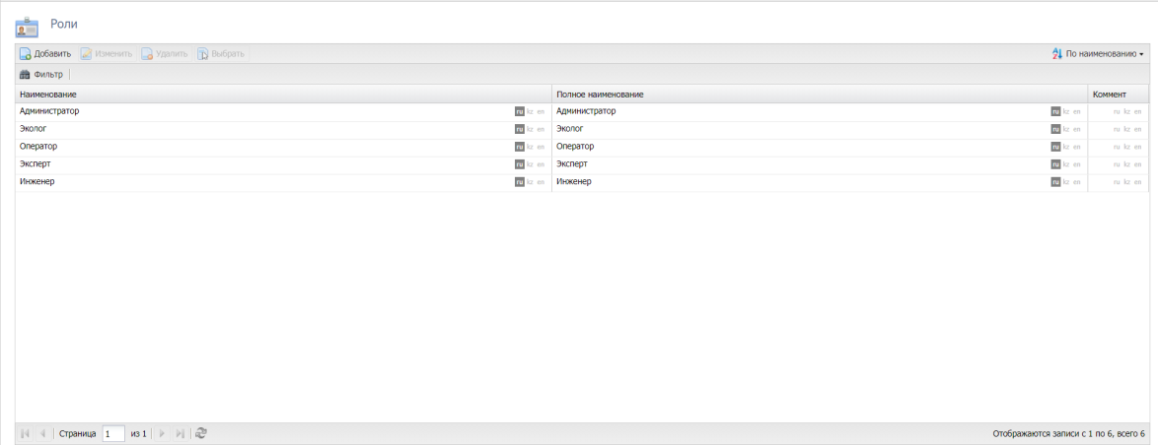
Рисунок 5.1 – Виды пользователей для управления системой

При запуске системы инициализируется графический интерфейс начальной страницы, который представлен на рисунке 5.2.
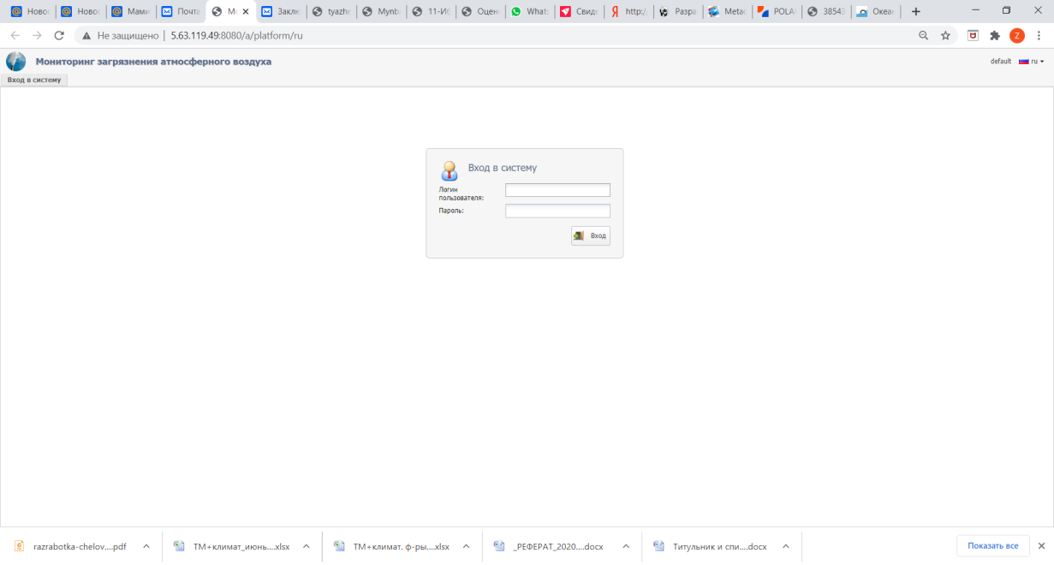
Рисунок 5.2 – Графический интерфейс при запуске

При разработке человеко-машинного интерфейса предусмотрены все 3 этапы проектирования: 1 – проектирование (функциональные требования, анализ пользователей, концептуальное, логическое и физическое проектирование), 2 – реализация, и 3 –тестирование. 1 этап проектирования определены и описаны в работах [5-6], результаты остальных этапов представлены в данном разделе.
Интерфейс разработанного приложения «Мониоринг загрязнения атмосферного воздуха» предоставляет пользователю следующие меню: «Администрирование», «Справочники», «Работа с данными», «Отчеты по загруженным данным», «Усвоение данных».
Для удобства работы пользователь может сменить язык интерфейса, где в правом углу окна имеется вкладка для выбора языка, которая представлена на рисунке 5.3.
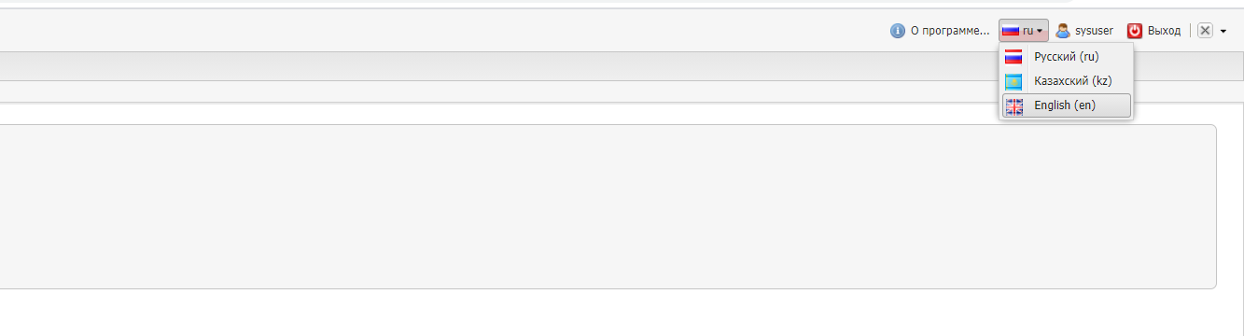
Рисунок 5.3 – Выбор языка интерфейса приложения
Как представлено на рисунке 5.3 разработанное приложение предлагает интерфейс на 3 языках: русский, казахский и английский.
Согласно функциональным требованиям и решаемым задачам данного проекта были реализованы и тестированы следующие интерфейсы приложения «Мониторинг загрязнения атмосферного воздуха», которые сгруппированы по следующим меню: «Администрирование», «Справочники», «Работа с данными», «Отчеты по загруженным данным», «Усвоение данных» представлены на рисунках 5.4.
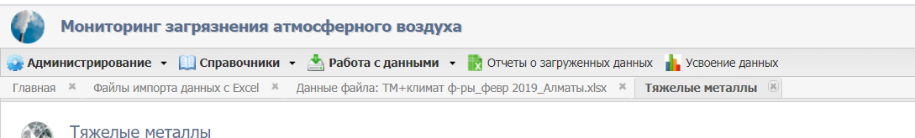
Рисунок 5.4 – Пункты меню системы
Также можно продемонстрировать интерфейс подвкладку «Импорт данных» при выборе одного файле в режиме просмотр, который представлен на рисунке 1.3.
Для демонстрации результатов решения задачи усвоения данных по данным г. Алматы по сценарию обратного моделирования с учетом конфигурации источников и системы мониторинга г. Алматы созданы различные виды визуализации. Например, результат математически обоснованного локального прогноза загрязнения воздуха с учетом мезометеорологических факторов, фотохимических трансформаций представлен на рисунке 5.5.
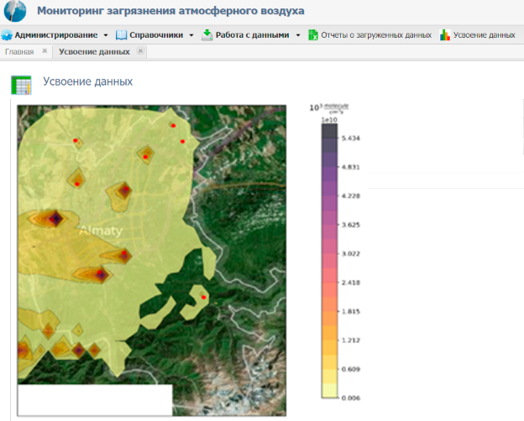
Рисунок 5.5 – Визуализация результатов мониторинга
Также как и в стандартных приложениях интерфейс предусматривает информацию о программе, профиле пользователя, а также кнопку выхода, которые представлены на рисунке 5.6.
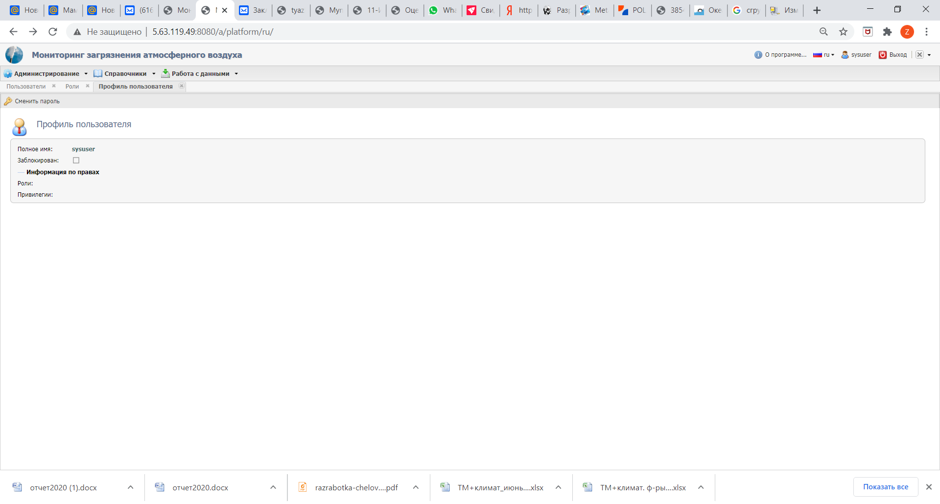Рисунок 5.6 – Дополнительные возможности приложения
Для выполнения данной работы, прежде всего, рассмотрены программные средства, методы, способы визуализации данных в задачах экологического характера, изучены вопросы организации и варианты представления данных. Таким образом, разработан интуитивно-понятный человеко-машинный интерфейс для программных средств визуализации результатов мониторинга.
По результатам данного раздела за 2020 г. опубликована 1 статья в рецензируемом отечественном научном издании с ненулевым импакт-фактором [13].
6 Формирование информационной системы экологического мониторинга атмосферных загрязнений
Данный раздел посвящен формированию информационной системы экологического мониторинга атмосферных загрязнений тяжелыми металлами.
В ходе реализации главной цели проекта была сформированна информационная система и база данных для оптимизации мониторинга загрязнения атмосферного воздуха на сервере Национальной научной лаборатории коллективного пользования информационных и космических технологий г. Алматы. Ранее в отчетах за 2018 и 2019 годы описаны основные модули системы, а также база данных.
На рисунке 6.1 представлена схема основных блоков разрабатываеомй системы.
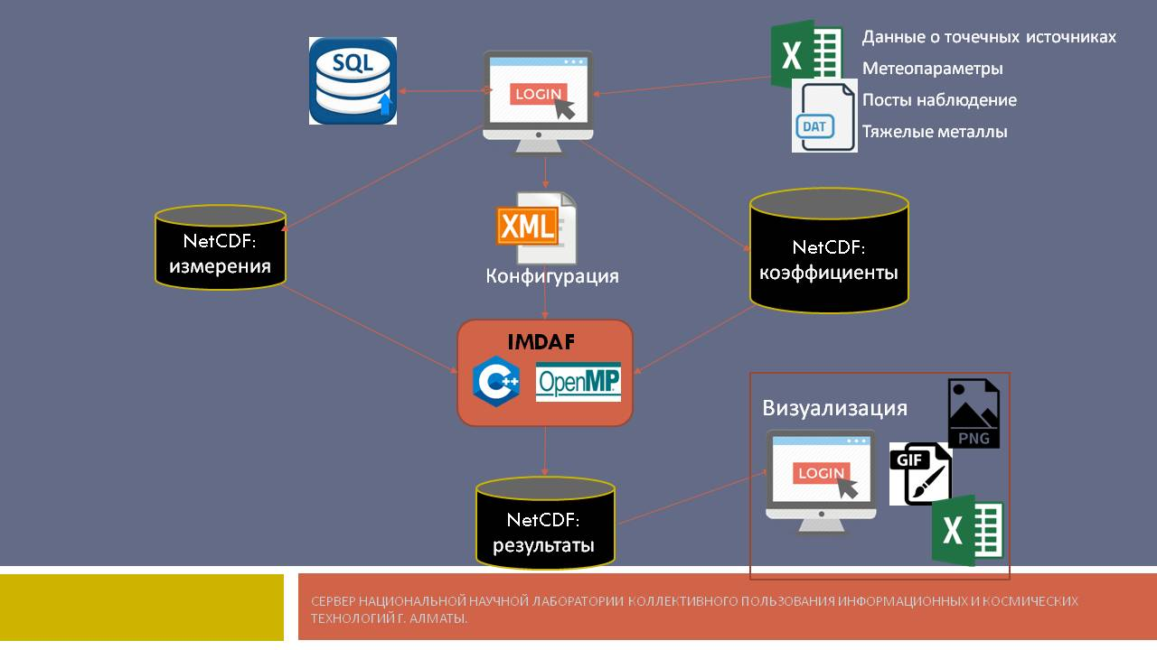
Рисунок 6.1 - Схема основных блоков разрабатываеомй системы

В разработанной информационной системе предусмотрены:
- сбор, обработка исходных данных о загрязнениях окружающей среды тяжелыми металлами (концентрации примесей) промышленного г. Алматы;
- сбор, обработка метеопараметров (скорость ветра, направление ветра, температура, атмосферное давление и т.д.);
- формирование файлов формата netCDF;
- математическое обеспечение информационной системы экологического мониторинга атмосферного воздуха тяжелыми металлами: вариационные алгоритмы последовательного усвоения данных в режиме реального времени;
- определение степени загрязнения атмосферного воздуха, оценка состояния воздуха приземного слоя атмосферы города;
- визуализация полученных результатов;
- вывод данных в виде отчетов о степени загрязнения атмосферного воздуха города на основе полученных результатов.
Для сбора, обработки исходных данных о загрязнениях окружающей среды ТМ, а также метеопараметров были реализованы следующие задачи: выбраны площадки для отбора проб воздуха и определены содержания ТМ в образцах г. Алматы; создана структура и пополнение БД по загрязнению воздуха г. Алматы ТМ; включены в базу данных результаты по загрязнению воздуха г. Алматы, которые представлены в работах [5-6], а также в первом разделе данного отчета.
Для формирования файлов формата netCDF были реализованы следующие задачи; разработан формат приложений для контейнера базовых элементов информационно-моделирующей системы, организация базы данных и доступа к ней из проблемно-ориентированных приложений, которые представлены в работах [5-6], а также в первом разделе данного отчета.
Для математического обеспечения информационной системы были реализованы следующие задачи: проведена реализация и исследования алгоритмов усвоения данных мониторинга химического состава атмосферы г. Алматы; исследованы вариационные алгоритмы последовательного усвоения данных в реальном времени; разработаны способы сопряжения разрабатываемых моделей и методов атмосферной химии с реальными метеорологическими данными созданной базы данных по загрязнению воздуха, которые представлены в работах [5-6], а также во втором и третьем разделе данного отчета.
Для определения степени загрязнения атмосферного воздуха и оценка состояния воздуха приземного слоя атмосферы города были реализованы следующие задачи: проведен анализ отобранных проб воздуха, определена степень и проведена оценка загрязнения атмосферного воздуха г. Алматы; предложены рекомендации, которые представлены в работах [5-6], а также в восьмом разделе данного отчета.
Для визуализации полученных результатов были реализованы следующие задачи: разработаны программные средства для новой информационной системы экологического мониторинга и анализа результатов мониторинга изменений химического состава атмосферы; разработан человеко-машинный интерфейс для программных средств визуализации результатов мониторинга, которые представлены в работе [6], а также в четвертом и пятом разделе данного отчета.
Для вывода данных в виде отчетов о степени загрязнения атмосферного воздуха города на основе полученных результатов были реализованы следующие задачи: проведен анализ отобранных проб воздуха, определена степень загрязнения атмосферного воздуха г. Алматы; разработка программных средств для новой информационной системы экологического мониторинга и анализа результатов мониторинга изменений химического состава атмосферы; разработан человеко-машинный интерфейс для программных средств, оценка экологического состояния воздуха приземного слоя атмосферы для г. Алматы, которые представлены в работах [5-6], а также в четвертом и пятом разделе данного отчета.
Для формирования информационной системы экологического мониторинга атмосферных загрязнений также важную роль играет выполнение следующей задачи: тестирование и доработка компонентов системы экологического мониторинга атмосферных загрязнений, которая представлена в седьмом разделе данного отчета.
В ходе реализации научного проекта была использована система обратного моделирования и усвоения данных IMDAF (ICM&MG Inverse Modeling and Data Assimilation Framework) ИВМиМГ СО РАН, разработанная зарубежным участником данного проекта Пененко А.В. Новосибирском государственном университете Система IMDAF решает иерархию усложняющихся задач математического моделирования: прямые задачи, задачи оценки чувствительности, обратные задачи, задачи усвоения данных. За счет использования схем расщепления и ансамблевого подхода алгоритмы, составляющие IMDAF, эффективно отображаются на параллельные вычислительные архитектуры. Для обеспечения возможности эффективного развития, IMDAF разрабатывается в объектно-ориентированной парадигме. Конкретные примеры работы системы приводятся для моделей адвекции-диффузии-реакции, которые используются в широком спектре практических приложений, в том числе в задачах химии атмосферы и биологии развития.
Система разрабатывалась на основе технических требований и ограничений к информационной системе с модификацией функциональной схемы, которые были представлены в работе [5]. В ходе работы над этим разделом исследованы работы используемых библиотек и фрэймворков разработанной системы, изучена архитектура алгоритмов c произвольными окнами усвоения данных с использованием высокопроизводительных машин. Проведана разработка и тестирование модели процесса: установление связей между процессами и ресурсами вычислительной системы.
По результатам данного раздела за 2020 г. подана 1 статья в международный рецензируемый рейтинговый журнал, входящий в базу данных Scopus [14].

7 Тестирование и доработка компонентов системы экологического мониторинга атмосферных загрязнений
В ходе выполнения работы были протестированы основные функции информационной системы и базы данных для оптимизации мониторинга загрязнения атмосферного воздуха тяжелыми металлами. Целью данного раздела является устранить замечания, возникшие в результате тестирования на контрольном примере, и при необходимости осуществить дополнительные настройки и доработки модулей системы.
Проведено тестирование отдельных компонентов следующих модулей системы «Мониторинг загрязнения атмосферного воздуха»: «Модуль ввода данных», «Модуль метеопараметра». С помощью вкладки «Работа с данными» произведена загрузка различных файлов с помощью программы MS Excel, для примера на рисунке 7.1 показаны загруженные файлы в систему для тестирования.
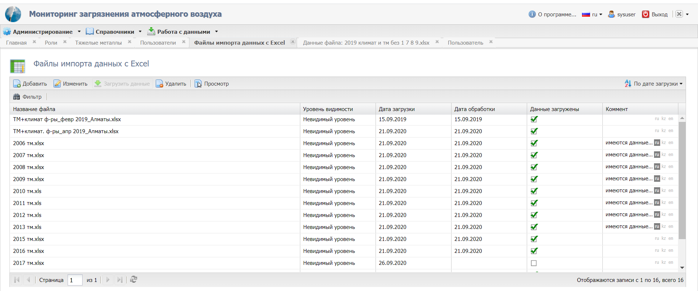
Рисунок 7.1 – Работа с данными в системе экологического мониторинга

Далее проанализированы измеренные данные по тяжелым металлом и загруженные по средством импорта, которые представлены на рисунке 7.2.
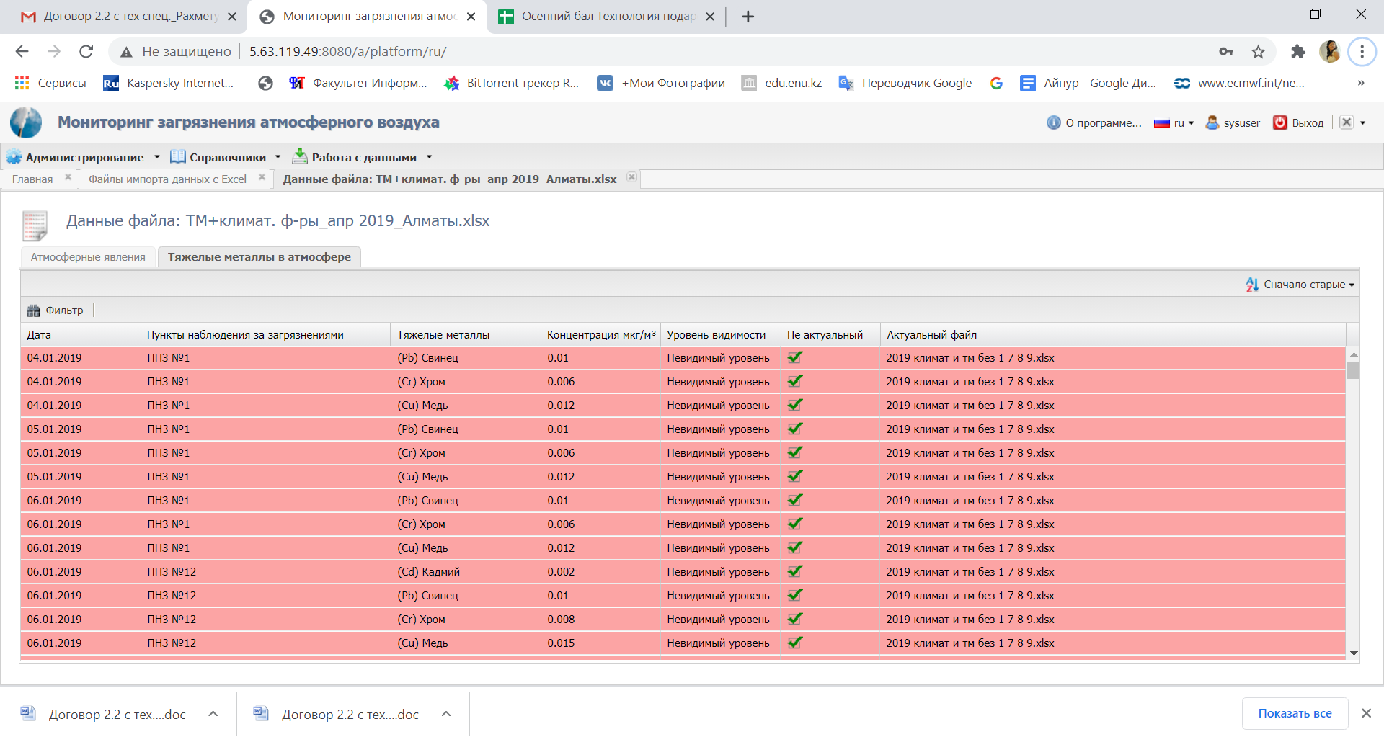
Рисунок 7.2 - Режим просмотра данных файл
Проведена работа на корректность ввода данных справочников разработанной системы мониторинга, по обработке исключительных ситуации по вкладкам «Администрирование», «Справочники», «Работа с данными» и подвкладке «Выгрузить NetCDF» в системе «Мониторинг загрязнения атмосферного воздуха» согласно международным стандартам, относящиеся к тестированию: IEEE 829—2008 IEEE Standard for Software and System Test Documentation, ANSI/IEEE Std 1008—1987 — IEEE Standard for Software Unit Testing, ISO/IEC/IEEE 29119-1:2013 Software and systems engineering — Software testing — Part 1: Concepts and definitions, ISO/IEC/IEEE 29119-2:2013 Software and systems engineering — Software testing — Part 2: Test processes, ISO/IEC/IEEE 29119-3:2013 Software and systems engineering — Software testing — Part 3: Test documentation.
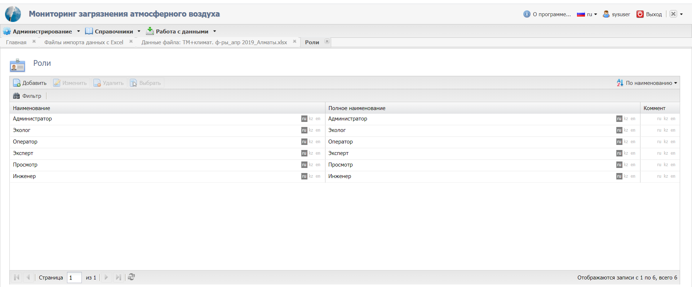
Рисунок 7.3 – Тестирование работы вкладки «Роли» в системе мониторинга

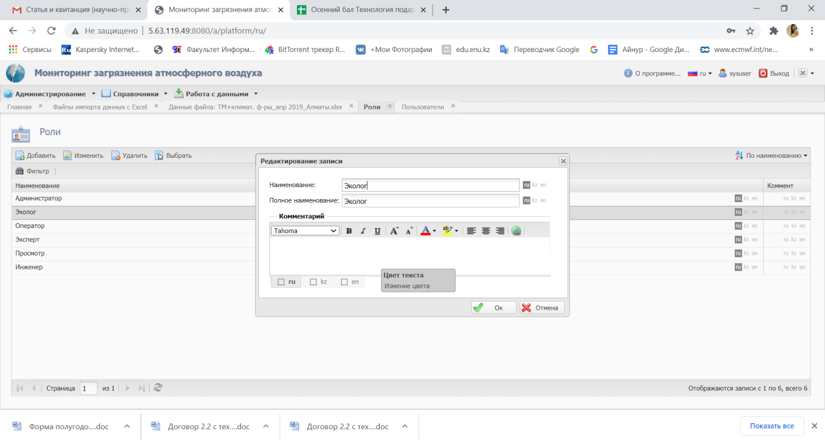
Рисунок 7.4 – Редактирование роли «Эколог»

В ходе работы проведены разные методы тестирования, результаты которых представлены в таблицах 7.1, 7.2, 7.3.
Таблица 7.1 – Результаты тестирования
Тип ошибки | Результат тестирования
Неправильная обработка прерываний | Ошибка отсутствует
Отказы, связанные с требованиями по времени выполнения | Ошибка отсутствует
Некорректная реакция системы на переходные процессы в аппаратуре или аппаратные отказы | Ошибка отсутствует
Проблемы конкуренции для шин данных и других ресурсов | Ошибка отсутствует
Неспособность встроенных тестов обнаруживать некоторые виды отказов | Ошибка отсутствует
Ошибки в интерфейсах аппаратных/программных средств | Ошибка отсутствует
Некорректное поведение циклов обратной связи | Ошибка отсутствует
Некорректная работа аппаратуры, управляющей памятью, или другой аппаратуры, работающей под управлением системы | Ошибка отсутствует
Переполнение стека | Ошибка отсутствует
Неправильное функционирование механизмов, поддерживающих корректность и совместимость ПО, загружаемого в условиях эксплуатации. | Ошибка отсутствует
Нарушения разбиения ПО | Ошибка отсутствует

Таблица 7.2 – Результаты тестирования
Тип ошибки | Результат тестирования
Некорректная инициализация переменных и констант | Ошибка отсутствует
Ошибки передачи параметров | Ошибка отсутствует
Затирание данных, особенно глобальных | Ошибка отсутствует
Некорректная последовательность событий и действий | Ошибка отсутствует

Таблица 7.3 – Результаты тестирования
Тип ошибки | Результат тестирования
Ошибка алгоритма в реализации требования к ПО | Ошибка отсутствует
Некорректная работа цикла | Ошибка отсутствует
Некорректные логические решения | Ошибка отсутствует
Отказ при обработке правильно сформированных комбинаций входных условий | Ошибка отсутствует
Некорректная реакция на отсутствующие или искаженные входные данные | Ошибка отсутствует
Некорректная обработка исключительных ситуаций типа арифметических ошибок или выхода за границы массива | Ошибка отсутствует
Некорректная последовательность вычислений | Ошибка отсутствует
Неадекватные точность вычисления в алгоритме, точность представления данных или выполнение расчетов | Ошибка отсутствует

Согласно данным в таблицах можно увидеть, что ошибки отсутствуют.
По результатам данной работы проведено тестирование защиты входных данных, отправляемые пользователям. Тестирование показало, что отправка входных данных защищена от некорректных параметров, также проведено тестирование визуального отображения. Результатом является корректное отображение в приложении, соответствующим входным параметрам. Протестированы отдельные компоненты разрабатываемой системы - функции, а так же классы, созданные ранее.
Таким образом, проведя различные методы тестирования системы «Мониторинг загрязнения атмосферного воздуха», необходимо отметить, что в ходе тестирования предложения и замечания были учтены и исправлены.

8 Оценка экологического состояния воздуха приземного слоя атмосферы для г. Алматы
Данный раздел посвящен оценке экологического состояния воздуха приземного слоя атмосферы для г. Алматы. Источники загрязнения увеличиваются с быстрым развитием современных городов и вызывают загрязнение воздуха, воды и почвы. Высокие темпы роста мирового населения городов оказывают огромное давление на качество воздуха, воды и др. В связи с этим существует необходимость в более глубоком изучении факторов загрязнения и оценки экологического состояние воздуха приземного слоя атмосферы. В целом, изучение атмосферы основывается на наблюдениях, теории и моделировании [15].
Для примера результатов оценки отбор проб воздуха было взято в количестве 54 отборов воздуха с января 2020 г. по сентябрь 2020 г.: по 3 с каждого ПНЗ в месяц. Тем самым была получена общая БД по ТМ в атмосферном воздухе г. Алматы, состоящая из результатов химического анализа отобранных проб воздуха г. Алматы на содержание Cd, Pb, As, Cr, Cu и Ni. Далее за период с января 2020 г. по сентябрь 2020 г. (включительно) нами была получена база климатических данных, которые снимались 4 раза в сутки ежедневно. БД по климатическим факторам состояла из: 4 временных точек (1 ч., 7 ч., 13 ч., 19 ч.), температуры, С0, направления ветра и градусов его движения. Цифровое обозначение атмосферных явлений для работы с БД представлено в таблице 8.1.
Таблица 8.1 – Цифровое обозначение
Цифровое обозначение | Атмосферные явления | Описание
1 | Ясно | На небе нет облаков
2 | Мгла | Помутнение воздуха за счет взвешенных частиц пыли, дыма, гари, воздух имеет синеватый оттенок
3 | Дымка | Слабое помутнение атмосферы за счет пересыщения воздуха влагой. Воздух имеет сероватый оттенок; видимость более 1 км
4 | Дождь | Осадки в виде жидких капель
5 | Морось | Атмосферные осадки в виде мелких капель, их падение почти незаметно для глаз
6 | Пыльная  буря | Ухудшение видимости на большой территории из-за пыли, поднятой сильным ветром
7 | Снег | Осадки в виде ледяных кристаллов
8 | Туман | Помутнение атмосферы при горизонтальной видимости менее 1 км
9 | Туман (или дымка) с осадками | Помутнение атмосферы за счет тумана (или дымки) при наличии осадков

Согласно вышеописанным параметрам климатических данных, выяснили:
- январь: 11 дн. туман или дымка с осадками, 6 дн. снег, 17 дн. дымка, 7 дн. ясно, 16 дн. штиль;
- февраль: 5 дн. туман или дымка с осадками, 7 дн. снег, 7 дн. дымка, 1 д. дождь, 10 дн. ясно, 10 дн. штиль;
- март: 4 дн. туман или дымка с осадками, 2 дн. снег, 6 дн. дымка, 5 дн. дождь, 16 дн. ясно, 12 дн. штиль;
- апрель: 5 дн. туман или дымка с осадками, 7 дн. дымка, 9 дн. дождь, 18 дн. ясно, 13 дн. штиль;
- май: 4 дн. мгла, 8 дн. дождь, 22 дн. ясно, 12 дн. штиль;
- июнь: 7 дн. дождь, 24 дн. ясно, 11 дн. штиль;
- июль: 6 дн. дождь, 26 дн. ясно, 1 д. мгла, 1 д. дымка, 22 дн. штиль;
- август: 7 дн. дождь, 25 дн. ясно, 16 дн. штиль;
- сентябрь: 2 дн. дождь, 29 дн. ясно, 14 дн. штиль.
Штилевых дней много, при этом, если есть ветер, то его скорость небольшая: от 1 до 3 м/сек. Только в июне мы отметили, что 2 дня был ветер со скоростью до 5 км/час. Пыльных бурь в летние месяцы не наблюдалось.
Произведен анализ полученных данных 2020 г. (январь-сентябрь), который показал, что содержание основных анализируемых ТМ (Cd, Pb, As, Cr, Cu и Ni) в атмосферном воздухе г. Алматы по-прежнему не превышало ПДК, кроме Pb и Cu. Их превышение составило на ПНЗ 1 (ул. Амангельды/ул. Сатпаева) в среднем до 1,3 ПДК, на ПНЗ 12 (просп. Райымбека/ул. Наурызбай батыра) – до 2,1 ПДК в системе экологического мониторинга г. Алматы. Таким образом, из анализа химических данных в течение 2020 г. вытекает, что в воздухе исследуемого квадрата улиц г. Алматы содержание ТМ не превышало ПДК.
По полученным климатическим данным в 2020 г. с января 2020 г. по сентябрь 2020 г. отмечены неблагоприятные метеоусловия г. Алматы: высокая температура воздуха в летние месяцы, малое количество выпавших осадков, слабая циркуляция воздуха и др. Эти параметры усиливали степень загрязнения воздуха.
Для удобства пользователя для оценки экологического состояния воздуха приземного слоя атмосферы была сформирована возможность выгрузки отчетов о загруженных данных. Пользователю системы требуется ввести период наблюдения (даты), ПНЗ и тяжелый металл по которому будет сделан отчет. Формирование отчета о загруженных данных показано на рисунке 8.1.
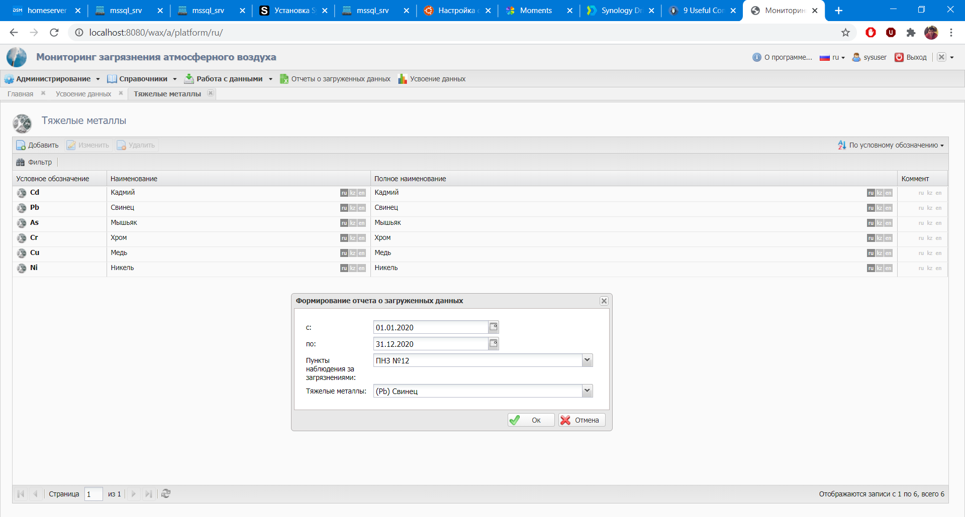
Рисунок 8.1 – Формирование отчета о загруженных данных
В итоге процедуры формирования отчета о загруженных данных выгружается файл типа - Лист MS Excel 97-2003 (.xls ), который представлен на рисунке 8.2.

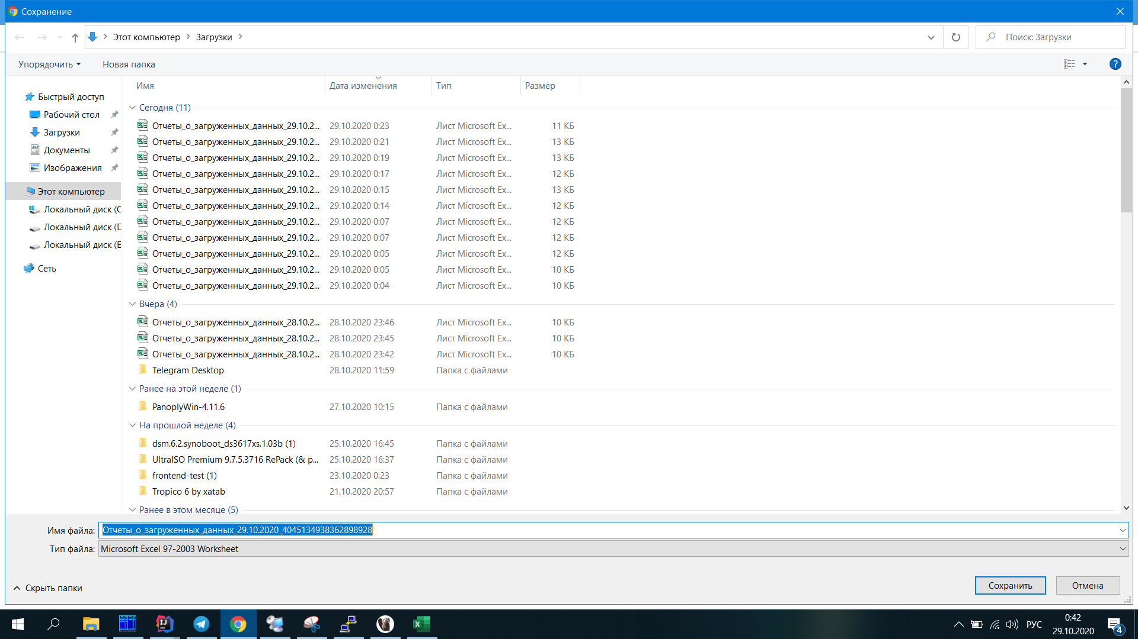
Рисунок 8.2 – Выгрузка файла Отчета типа Листа MS Excel 97-2003 (.xls)

Вид отчета о загруженных данных представлен на рисунке 8.3, для примера выбран тяжелый металл – свинец, место сбора – ПНЗ 1.
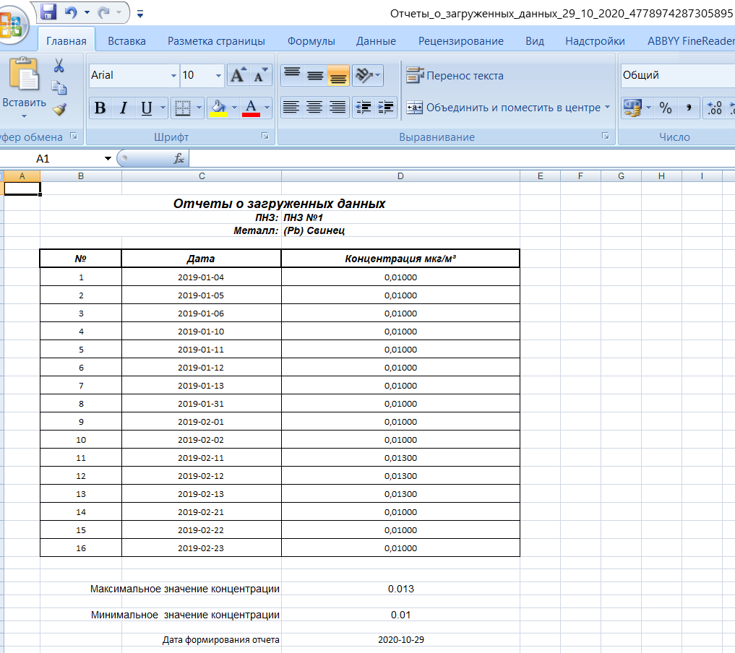
Рисунок 8.3 – Отчет о загруженных данных
Таким образом, как и в предыдущие 2018 г. и 2019 г. оценка экологического состояния воздуха приземного слоя атмосферы для г. Алматы неблагоприятная, потому что многие загрязняющие вещества, в том числе и ТМ, просто скапливались в приземном слое воздуха и на поверхности почвы города. Причем, влияние климатических или метеорологических факторов значительно для атмосферных процессов загрязнения воздуха города.
Предполагается рекомендовать полученные результаты на основе информационно-коммуникационных технологии не только в г. Алматы для филиала «КазГидромет», но и для мониторинга воздуха крупных промышленных городов РК (Усть-Каменогорск, Караганда и др.).
По результатам выполненных задач данного пункта отправлена 1 статья в сборнике трудов международных конференций [15].
.

9 Выпуск научного коллективного издания
В данном разделе описывается краткое содержание научного коллективного издания на государственном языке авторов «Ж.О. Оралбековой, Б.Н. Мынбаевой, К.Т. Искакова, З.Т. Хасеновой, М.Г. Жартыбаевой «Ауыр металдармен атмосфералық ауаның ластануын бақылауды оңтайландыру үшін тиімді ақпараттық жүйе мен деректер қорын құру».
Коллективная монография состоит из 8 разделов, введения, заключения, списка использованных источников, а также приложения. Содержание монографии включает в себя этапы и результаты исследования, разработок авторов. Авторы на протяжении ряда лет занимаются данной проблемой, где рассматриваются этапы разработки эффективной информационной системы и БД для оптимизации мониторинга загрязнения атмосферного воздуха тяжелыми металлами на примере г. Алматы. Для исследования выбраны площадки для отбора проб воздуха, определено содержание тяжелых металлов и степень загрязнения воздуха. БД содержит данных по загрязнению воздуха г. Алматы ТМ, архивные данные, и собственные исследования. Разработаны технические требования и ограничения к информационной системе, ее функциональная схема, а также формат приложений для контейнера базовых элементов системы, организация БД и доступ к ней из проблемно-ориентированных приложений. Реализованы и исследованы вариационные алгоритмы последовательного усвоения данных мониторинга химического состава атмосферы г. Алматы в реальном времени. При разработке математического обеспечения информационной системы экологического мониторинга атмосферных загрязнений учтены способы сопряжения разрабатываемых моделей и методов атмосферной химии с реальными метеорологическими данными. Программные средства для новой информационной системы экологического мониторинга и анализа результатов мониторинга изменений химического состава атмосферы позволили выполнять управление вычислениями на серверной платформе. Материалы изложены последовательно и дополнены рисунками и таблицами. Информация, представленная в коллективной монографии, соответствует современной науке.
Монография предназначена для докторантов и магистрантов по направлению подготовки кадров «Информационно-коммуникационные технологии» и «Охраны окружающей среды», а также всех интересующихся проблемами, задачами в области экология. С кратким содержанием коллективного научного издания «Ауыр металдармен атмосфералық ауаның ластануын бақылауды оңтайландыру үшін тиімді ақпараттық жүйе мен деректер қорын құру» можно ознакомиться в приложении Г.

ЗАКЛЮЧЕНИЕ
В строгом соответствии технической спецификации и календарному плану работ за 2018-2020 гг. по договору № 132 от 12.03.2018 получены следующие научные результаты:
- Краткие выводы по результатам выполненной НИР за 2018-2020 гг.
В ходе реализации НИР были выполнены следующие задачи:
- выбраны площадки для отбора проб воздуха и определены содержания тяжелых металлов в образцах г. Алматы, представлены технические детали отбора проб воздуха, общие характеристики измерений, а также методика определения содержания тяжелого металла. Результаты опубликованы в работе [5];
- проведен анализ отобранных проб воздуха в г. Алматы, определена степень загрязнения атмосферного воздуха города. Представлены результаты исследования методов анализа данных, в качестве инструментарий использованы прикладные программы. Результаты опубликованы в работах [5, 9].
- разработаны технические требования, и ограничения к информационной системе, определены основные назначения, цели создания системы, технология, на основе которой будет разрабатываться данная информационная система, ее преимущества, требования к серверному / клиентскому приложению, к серверу БД, а также ограничения. Результаты опубликованы в работе [5];
- разработана функциональная схема информационной системы. Описаны функциональные возможности основных модулей, составляющие систему, типы и функции пользователей, приведена функциональная схема информационной системы. Результаты опубликованы в работах [5, 16];
- разработан формат приложений для контейнера базовых элементов информационно-моделирующей системы, организация базы данных и доступа к ней из проблемно-ориентированных приложений. Результаты опубликованы в работах [5, 6, 17- 21]; получено 1 авторское свидетельство о государственной регистрации прав на объект авторского права базы данных «Мониторинг химического состава атмосферы» [4];
- проведена реализация и исследования алгоритмов усвоения данных мониторинга химического состава атмосферы г. Алматы; применены вариационные алгоритмы последовательного усвоения данных в режиме реального времени, где применялось моделирование процессов переноса примесей. Результаты опубликованы в работах [5-8, 22-25];
- разработаны способы сопряжения разрабатываемых моделей и методов атмосферной химии с реальными метеорологическими данными созданной базы данных по загрязнению воздуха; рассмотрена задача моделирования процессов переноса примесей для города Алматы с учетом географического расположения, рельефа местности и транспортных выбросов во время «пробок». Результаты опубликованы в работах [6, 26];
- разработаны программные средства для новой информационной системы экологического мониторинга и анализа результатов мониторинга изменений химического состава атмосферы, выполнено управление вычислениями на серверной платформе. Результаты опубликованы в работах [6, 10, 11, 27]; получено 1 авторское свидетельство о государственной регистрации прав на объект авторского права для программы ЭВМ «Web-приложение для управления экологическими данными» [11];
- разработан человеко-машинный интерфейс для программных средств визуализации результатов мониторинга. Результаты опубликованы в работе [13];
- сформирована информационная система экологического мониторинга атмосферных загрязнений. Результаты опубликованы в работе [14];
- проведено тестирование и доработка компонентов системы экологического мониторинга атмосферных загрязнений.
- проведена оценка экологического состояния воздуха приземного слоя атмосферы для г. Алматы. Предложены рекомендации. Результаты опубликованы в работе [15]
- выпущено коллективное научное издание авторов Ж.О. Оралбековой, Б.Н. Мынбаевой, К.Т. Искакова, З.Т. Хасеновой, М.Г. Жартыбаевой «Ауыр металдармен атмосфералық ауаның ластануын бақылауды оңтайландыру үшін тиімді ақпараттық жүйе мен деректер қорын құру».
2 Оценка полноты решений поставленных задач.
Все поставленные задачи за период 2018 – 2020 были выполнены качественно и своевременно.
- за 2018 год: создана база данных по загрязнению воздуха тяжелыми металлами, на примере г. Алматы; создана функциональная схема информационной системы; исследованы вариационные алгоритмы последовательного усвоения данных в реальном времени.
- за 2019 год: произведено пополнение базы данных по загрязнению воздуха г. Алматы тяжелыми металлами; разработано математическое обеспечение информационной системы экологического мониторинга атмосферных загрязнений; разработана подсистема управления вычислениями на серверной платформе.
- за 2020 год: разработана новая информационная система и базы данных для оптимизации мониторинга загрязнения атмосферного воздуха тяжелыми металлами; проведена оценка экологического состояния воздуха приземного слоя атмосферы на примере г. Алматы; создан типографский макет научного издания (монография).
3 Разработка рекомендаций и исходных данных по конкретному использованию.
Полученные результаты научно-исследовательской работы могут быть использованы для исследований докторантов и магистрантов по направлению подготовки кадров «Информационно-коммуникационные технологии» и «Охраны окружающей среды» и рекомендованы не только для филиала «КазГидромет» г. Алматы, но и для мониторинга воздуха крупных промышленных городов РК (Усть-Каменогорск, Караганда и др.).
- Результаты оценки технико-экономической эффективности внедрения.
В ходе исследования была разработана информационная система и организация базы данных для оптимизации мониторинга загрязнения атмосферного воздуха тяжелыми металлами с применением алгоритмов усвоения данных мониторинга химического состава атмосферы.
- Результаты оценки научно-технического уровня выполненной НИР в сравнении с лучшими достижениями в этой области.
За отчетный период по проекта за 2018-2020 годы всего 17 статей и 1 коллективное научное издание (монография), из них опубликованы 4 статей и подана 1 статья в международный рецензируемый рейтинговый журнал, входящий в базу данных Scopus; опубликованы 6 статьи и принята в печать 1 статья в рецензируемые отечественные научные издания с ненулевым импакт-фактором; опубликована 5 статей и 4 тезиса в сборниках трудов международных конференций; получены 2 свидетельства о государственной регистрации прав на объект авторского права, 5 сертификатов участников международных конференций.
Заключительный отчет по проекту «Разработка новой информационной системы и базы данных для оптимизации мониторинга загрязнения атмосферного воздуха тяжелыми металлами» состоит из 9 разделов, введения, заключения, списка использованных источников и приложений. Содержание отчетов строго соответствует задачам календарного плана за 2020 г. Авторами описаны все достигнутые результаты в рамках проекта.
Все запланированные задачи согласно КП на 2018-2020 гг. были полностью выполнены и цель достигнута.

СПИСОК ИСПОЛЬЗОВАННЫХ ИСТОЧНИКОВ
- Теплая Г.А. Тяжелые металлы как фактор загрязнения окружающей среды (обзор литературы) // Астраханский вестник экологического образования. – 2013 (23). – №1. – С. 182-192.
- Океанология. Океанография. Форум Oceanographers.ru. [Электронный ресурс]. – 2016. Режим доступа: http://www.oceanographers.ru/forum (дата обращения: 10.08.2020 г.).
- Жартыбаева М.Г., Есимова Н.Б., Фураева И.И., Жукабаева Т.К., Жумадиллаева А.К. «Обоснование выбора СУБД и пополнение базы данных по загрязнению атмосферного воздуха города Алматы тяжелыми металлами» // Вестник ЕНУ им.Л.Н.Гумилева. – Астана, 2020. – №1 (130). – С.78-89.
- Хасенова З.Т., Искаков К.Т., Оралбекова Ж.О., Фураева И.И., Рахметуллина С.Ж. Авторское право на вид объекта «Базы данных», название объекта «Мониторинг химического состава атмосферы» №7458 от «9» января 2020 года.
- Разработка новой информационной системы и базы данных для оптимизации мониторинга загрязнения атмосферного воздуха тяжелыми металлами: отчет о НИР (промежуточный) / АО «Нац. центр научно-техн. информ.»: рук. Оралбекова Ж.О. – Алматы, 2018. –75 с. – № ГР 0118РК00600. – Инв. № 0218РК00941.
- Разработка новой информационной системы и базы данных для оптимизации мониторинга загрязнения атмосферного воздуха тяжелыми металлами: отчет о НИР (промежуточный) / АО «Нац. центр научно-техн. информ.»: рук. Оралбекова Ж.О. – Алматы, 2019. –55 с. – № ГР 0118РК00600– Инв. № 0219РК00981.
- Penenko A.V., Khassenova Z.T., Penenko V.V., Pyanova E.A. Numerical study of a direct variational data assimilation algorithm in Almaty city conditions // Eurasian journal of mathematical and computer applications. ISSN 2306–6172. – 2019. Volume 7, Issue 1, - P. 53 – 64 (Scopus).
- Рахметуллина С.Ж., Бакланова О.Е., Бугубаева А.Ж., Дмитриева Т.С. Расчет экологической опасности, связанной с риском выбросов крупных промышленных предприятий города Усть-каменогорска // Вестник ВКГТУ им. Д.Серикбаева. – Усть-Каменогорск, - 2020. - №4 (принята в печать).
- Mynbayeva B.N., Oralbekova Zh.O., Isabayeva D. N., Iskakov K.T., Khassenova Z.T. An employment of mathematical toolkit for ecological information processing during heavy metals pollution monitoring in particular reference to Almaty city’s atmosphere // In: Conference proceeding: 18th INTERNATIONAL MULTIDISCIPLINARY SCIENTIFIC GEOCONFERENCE SGEM, 30 June – 9 July, 2018. – Bulgaria, Varna. – 2018. – Vol. 18: Ecology, Economics, Education and Legislation. Issue: 5.1. Ecology and Environmental Protection. – P. 27-34. DOI: 10.5593/sgem2017/52/S20.055 (Scopus).
- Хасенова З.Т., Искаков К.Т., Оралбекова Ж.О. Информационная система мониторинга загрязнения атмосферного воздуха тяжелыми металлами // Вестник государственного университета имени Шакарима города Семей. – 2020. – №3 (91). – С.62-65.
- Хасенова З.Т., Искаков К.Т., Тойбеков А.Т., Кусаинова А.Т.Авторское право на вид объекта «Программа ЭВМ», название объекта «Web-приложение для управления экологическими данными» № 12691 от 20 октября 2020 года.
- Сверчков Д.С. Разработка человеко-машинного интерфейса и его применение в системах управления // Труды Крыловского государственного научного центра, специальный выпуск. – 2018 (1). – С.184-190.
- Хасенова З.Т., Тойбеков А.Т., Кусаинова А.Т. «Использование информационно-коммуникационных технологий для оценки уровня загрязнения воздуха в реальном времени» // Вестник ВКГТУ им. Д.Серикбаева. – Усть-Каменогорск, - 2020. - №3. – С.184-190.
- Oralbekova Zhanar, Zhartybayeva Makpal, Mynbayeva Bakhyt, Iskakov Kazizat, Khassenova Zarına «Information system for monitoring of urban air pollution by heavy metals» // Indonesian Journal of Electrical Engineering and Computer Science. – 2020 y. (Scopus).
- Азиева Н.Т., Кусаинова А.Т., Хасенова З.Т. «Методы оценки экологического состояния воздуха приземного слоя атмосферы» авторов по направлению «Экология» // Cборник трудов VII Международной научно-практической конференции «Наука и образование в современном мире: вызовы ХХI века». – 2020 г. (отправлена).
- Khassenova Z., Kussainova A., Oralbekova Zh., Iskakov K. Development of the modules of information system monitoring atmospheric air for industrial city // 5th International conference on computational and experimental science and engineering (ICCESEN-2018) Antalya-Turkey, 12-16 October. – 2018. - P.326.
- Хасенова З.Т., Кусаинова А.Т. Работа с пространственно-временными данными формата NetCDF // Cборник материалов XIII международной конференции студентов и молодых ученых «Наука и образования - 2018» РК, Астана. – 2018. - С.961-964.
- Хасенова З.Т. Доступ к файлам NETCDF с помощью MS Excel // International Scientific Conference «Global Science and Innovations 2018» Eger, Hungary, February 28. - 2018. - С.98-101.
- Oralbekova Zh.O., Khassenova Z.T., Zhartybayeva M.G. Collection And Processing Of Data To Optimize The Monitoring Of Atmospheric Air Pollution // Computational and Information Technologies in Science, Engineering and Education (CITech-2018). – P. 161-170. (Scopus).
- Хасенова З.Т. Современные инструменты для создания и развертывания серверного приложения // Вестник государственного университета имени Шакарима. - 2018 (82). - № 2. - С. 67 - 70.
- Искаков К.Т., Хасенова З.Т., Мынбаева Б.Н., Оралбекова Ж.О., Мухтарова Ш.О. Разработка формата приложений для информационно - моделирующей системы экологического мониторинга // Вестник КазНУ. – 2018. – №4. – C.101-108.
- Рахметуллина С.Ж., Бугубаева А.Ж. Применение технологии Data mining с целью прогнозирования загрязнения атмосферного воздуха // Вестник ВКГТУ им.Д. Серикбаева. -2018. - №4. – С. 177-183.
- Khassenova Z.T., Kussainova A.T. Research of data assimilation algorithms in conditions industrial city // Communications in Computer and Information Science. – 2019. – P. 125-134. (Scopus).
- Есимова Н.Б, Хасенова З.Т. Оценка качества атмосферного воздуха промышленного района // Сборник научных трудов ХІII Международной научно-практической интернет-конференции «Проблемы и перспективы развития современной науки в странах Европы и Азии». – Переяслав-Хмельницкий. - 2019. – С.24-27.
- Пененко А.В., Хасенова З.Т., Пененко В.В., Пьянова E.A. Применение алгоритма усвоения данных мониторинга загрязнения атмосферы для условий города Алматы // Сборник тезисов одиннадцатой международной молодежной научной школы-конференции «Теория и численные методы решения обратных и некорректных задач» Новосибирск, Академгородок, 26.08 – 04.09 2019 г. – 2019. – С.46.
- Ергешбай Г. А. Ауаның ластануы бойынша нақты метеорологиялық деректермен атмосфералық химияның моделдері мен әдістерін зерттеу // ХIV Международная научная конференция студентов и молодых ученых «Наука и образование - 2019», Евразийский национальный университет имени Л.Н. Гумилева, г. Нур-Султан, – 2019. – С.770-772.
- Oralbekova Zh., Zhartybaeva M., Iskakov K., Khassenova Z., Mirgalikyzy T. Information system for monitoring urban pollution by heavy metals // 6th ICCESEN-2019 23-27 October, Antalya-Turkey, – 2019. – P. 75.

ПРИЛОЖЕНИЕ А
Копия технической спецификации и календарного плана 2020 г.
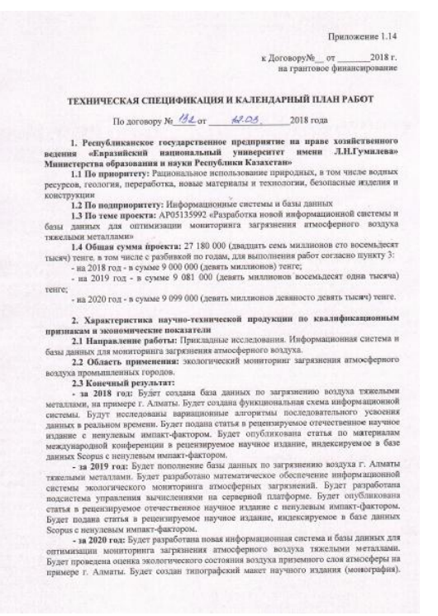

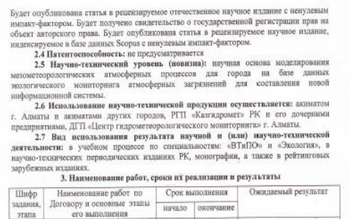
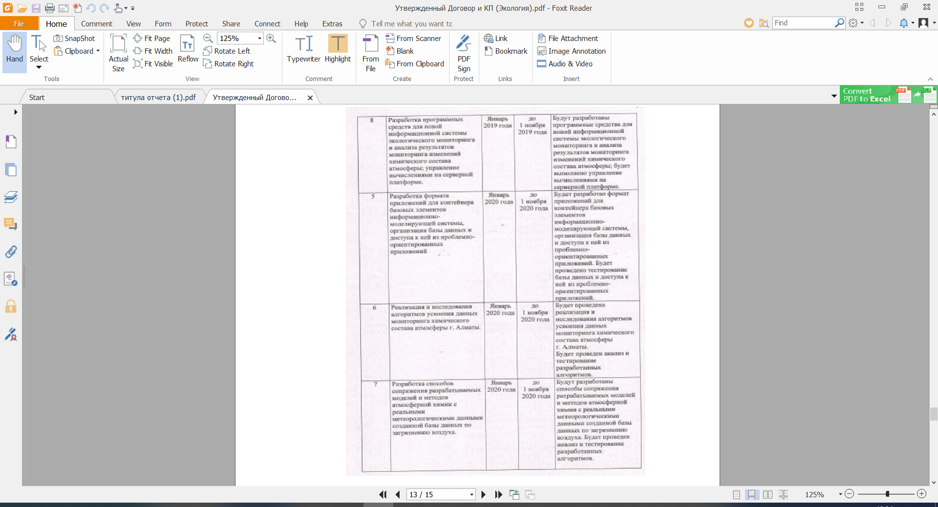
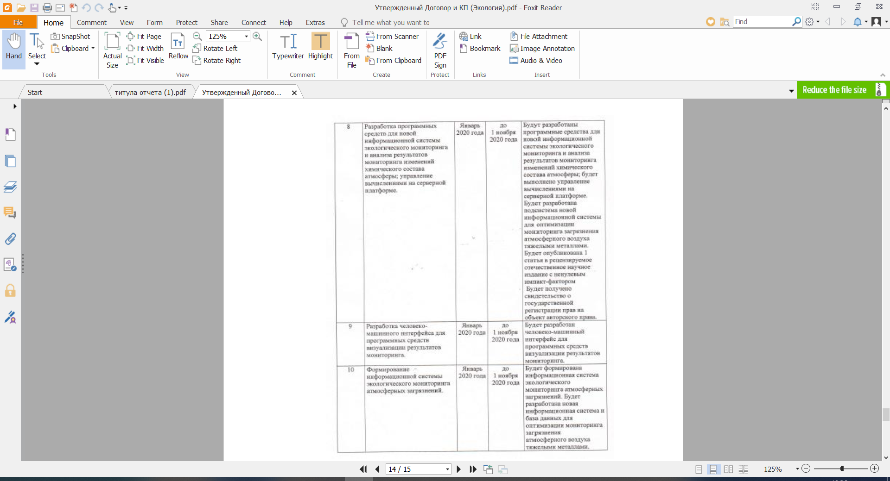
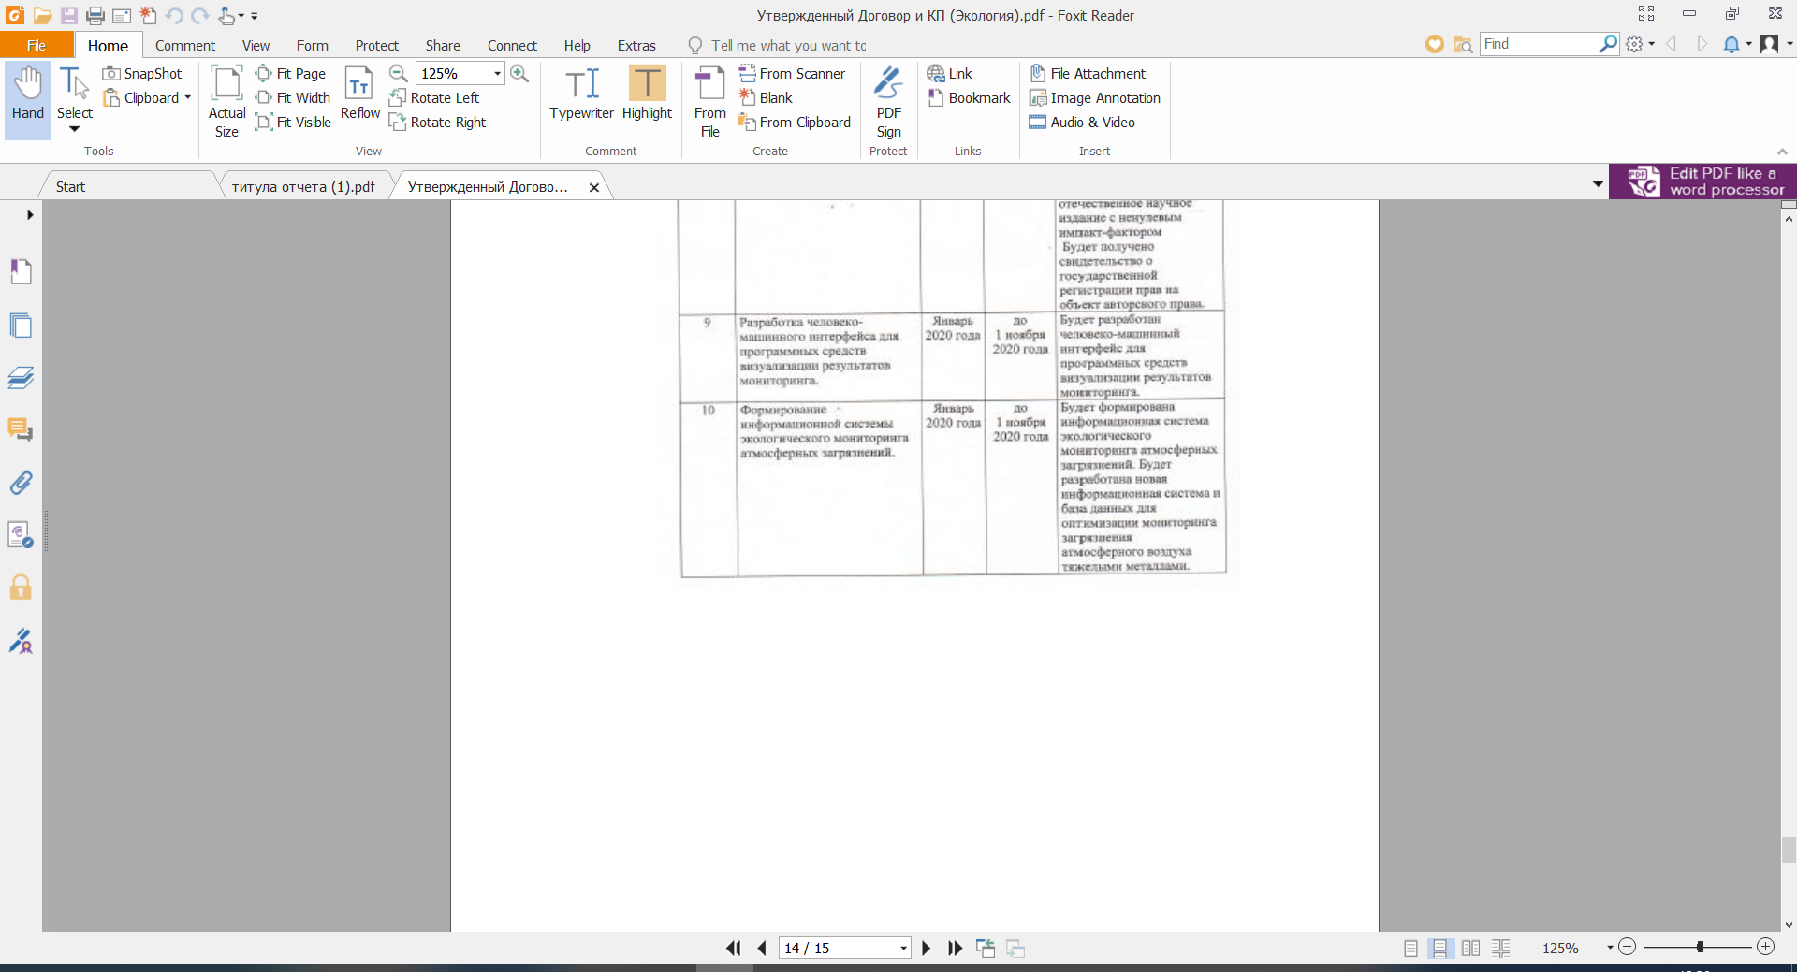
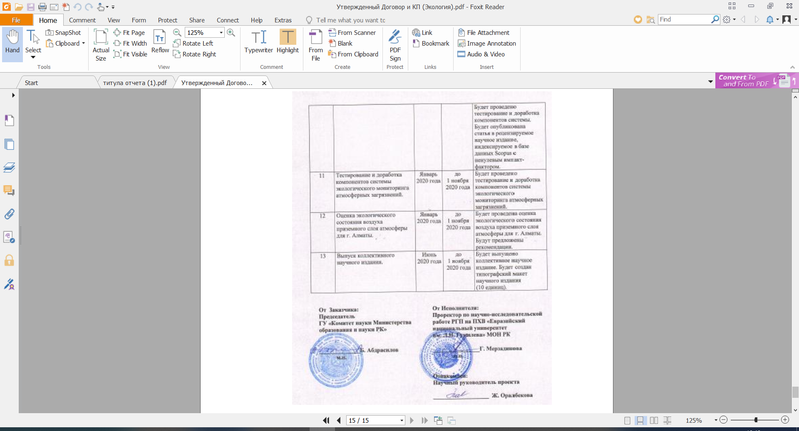

ПРИЛОЖЕНИЕ Б
Список опубликованных работ за 2020 г.
- Хасенова З.Т., Искаков К.Т., Тойбеков А.Т., Кусаинова А.Т.Авторское право на вид объекта «Программа ЭВМ», название объекта «Web-приложение для управления экологическими данными» № 12691 от 20 октября 2020 года.
- Хасенова З.Т., Искаков К.Т., Оралбекова Ж.О., Фураева И.И., Рахметуллина С.Ж. Авторское право на вид объекта «Базы данных», название объекта «Мониторинг химического состава атмосферы» №7458 от «9» января 2020 года.
- Азиева Н.Т., Кусаинова А.Т., Хасенова З.Т. «Методы оценки экологического состояния воздуха приземного слоя атмосферы» авторов по направлению «Экология» // Cборник трудов VII Международной научно-практической конференции «Наука и образование в современном мире: вызовы ХХI века». – Астана. – 2020 г. (отправлена).
- Жартыбаева М.Г., Есимова Н.Б., Фураева И.И., Жукабаева Т.К., Жумадиллаева А.К. «Обоснование выбора СУБД и пополнение базы данных по загрязнению атмосферного воздуха города Алматы тяжелыми металлами» // Вестник ЕНУ им.Л.Н.Гумилева. – Астана, 2020. – №1 (130). – С.78-89.
- Oralbekova Zhanar, Zhartybayeva Makpal, Mynbayeva Bakhyt, Iskakov Kazizat, Khassenova Zarına «Information system for monitoring of urban air pollution by heavy metals» // Indonesian Journal of Electrical Engineering and Computer Science (Scopus) (подана).
- Хасенова З.Т., Тойбеков А.Т., Кусаинова А.Т. «Использование информационно-коммуникационных технологий для оценки уровня загрязнения воздуха в реальном времени» // Вестник ВКГТУ им. Д.Серикбаева. – Усть-Каменогорск, - 2020. - №3. – С.161-166.
- Хасенова З.Т., Искаков К.Т., Оралбекова Ж.О. Информационная система мониторинга загрязнения атмосферного воздуха тяжелыми металлами // Вестник государственного университета им. Шакарима города Семей. – 2020. – №3 (91). – С.62-65.
- Рахметуллина С.Ж., Бакланова О.Е., Бугубаева А.Ж., Дмитриева Т.С. Расчет экологической опасности, связанной с риском выбросов крупных промышленных предприятий города усть-каменогорска // Вестник ВКГТУ им. Д.Серикбаева. – Усть-Каменогорск, - 2020. - №4 (принята в печать).
- Оралбекова Ж.О. , Мынбаева Б.Н., Искаков К.Т., Хасенова З.Т., Жартыбаева М.Г. Ауыр металдармен атмосфералық ауаның ластануын бақылауды оңтайландыру үшін тиімді ақпараттық жүйе мен деректер қорын құру. - Нур-Султан: ЕНУ им.Л.Н. Гумилева, 2020. - 136 с.
ПРИЛОЖЕНИЕ В
Авторские свидетельства на базу данных для ЭВМ
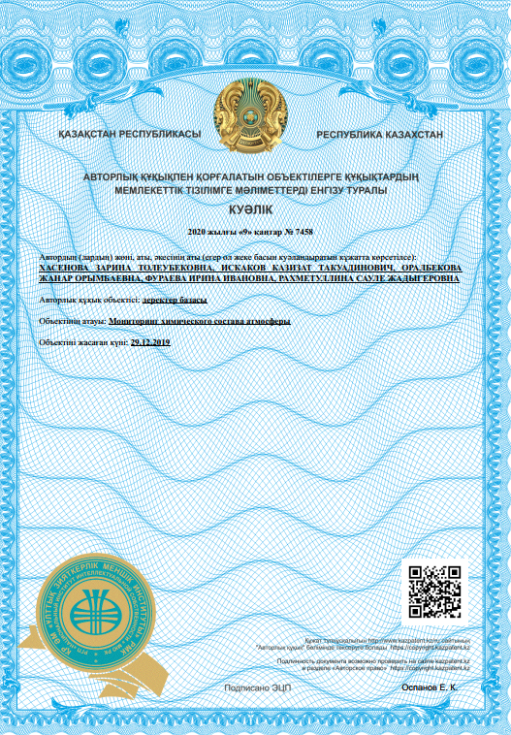

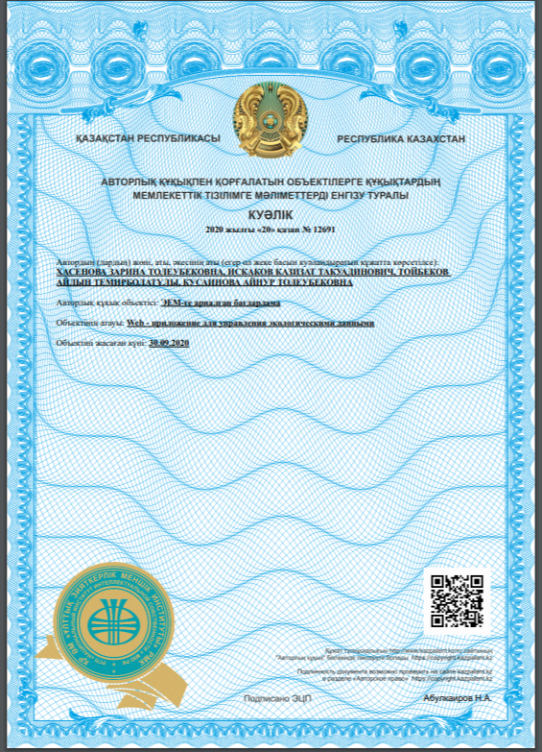

ПРИЛОЖЕНИЕ Г
Научное коллективное издание
